OPIS PRZEDMIOTU ZAMÓWIENIA
ZAŁĄCZNIK NR 1 DO SIWZ - Aktualizacja z dnia 28.05.2024r.
ZADANIE NR WL.2370.6.2024:
DOSTAWA I MONTAŻ PIERWSZEGO WYPOSAŻENIA DLA OBIEKTÓW KOMENDY WOJEWÓDZKIEJ PAŃSTWOWEJ STRAŻY POŻARNEJ W GORZOWIE WIELKOPOLSKIM

- MEBLE PRACOWNICZE DO POMIESZCZEŃ BIUROWYCH.
- MEBLE DO SALI KONFERENCYJNEJ.
- MEBLE GABINETOWE.
- MEBLE RECEPCYJNE W SEKRETARIACIE.
- OKŁADZINY ŚCIENNE.
- FOTELE OBROTOWE, KRZESŁA KONFERENCYJNE, STOLIKI OKOLICZNOŚCIOWE.
- MEBLE KUCHENNE.
- WYPOSAŻENIE UZUPEŁNIAJACE.

I. MEBLE PRACOWNICZE DO POMIESZCZEŃ BIUROWYCH.

PARTER: POM. NR D.04; D.06; D.07; D.011; D.013
PIĘTRO I: POM. NR D1.9; D1.10; D1.17; D1.18; D1.19; D1.20; D1.21; D1.27
PIĘTRO II: POM. NR D2.3; D2.5; D2.6; D2.7; D2.8; D2.9; D2.10; D2.11; D2.12; D2.13; D2.14; D2.15; D2.21

- BIURKO B1.

Blaty biurek w kolorze i usłojeniu zbliżonym do koloru Klon Europejski lub równoważny.
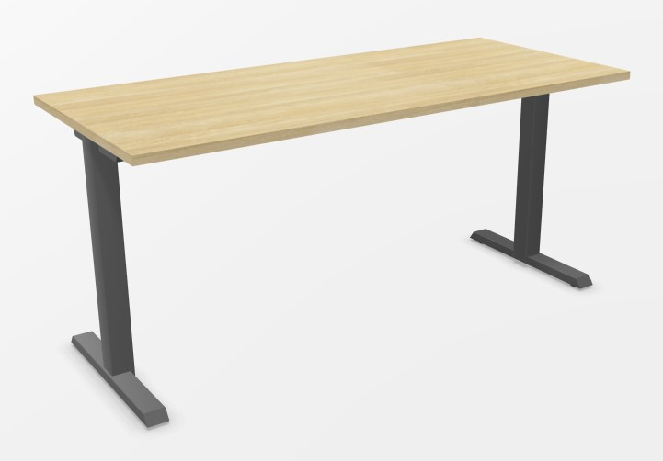
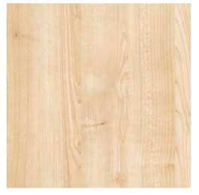
Stelaż biurek kolor grafit.

Biurko regulowane na nodze w kształcie litery T:
- Biurko o wymiarach gabarytowych 1600x700 mm
- Regulacja skokowa w zakresie 650-850 mm co 10 mm oraz stopki poziomujące +10 mm.
- Stelaż o konstrukcji stalowej samonośnej składający się z nóg w kształcie litery T stanowiących bok biurka i skręconych dwoma
wspornikami pod blatowymi.
- Cała konstrukcja metalowa malowana proszkowo.
- Podstawa w kształcie litery “T”.
- Pionowy element nogi wykonany z profilu o przekroju kwadratowym 65 x 65 mm.
- Stopa wykonana z profilu 60x30 mm
- Połączenie stopy z kolumną nogi niewidoczne.
- Nogi muszą być połączone dwiema belkami pod blatowymi wykonanymi z profilu 50x25mm.
- Łączenie belek pod blatowych z profilem łączącym kolumnę nogi musi odbywać się poprzez nałożenie na siebie profili.
Belki łączące posiadają specjalnie opracowane nacięcia, dzięki czemu profile po nałożeniu na siebie wczepiają się jedna w drugi
dodatkowo zabezpieczone poprzez skręcenie niewidoczne dla użytkownika.
- Blat wykonany z płyty 25mm dwustronnie melaminowanej w klasie higieniczności E1 o podwyższonej trwałości,
w klasie odporności na ścieranie 3A zgodnie z normą DIN EN 14322.
- Wszystkie krawędzie blatu zabezpieczone doklejką z tworzywa sztucznego o grubości 2mm i promieniu r=3mm.
- Z uwagi na wymagania trwałości pod względem wycierania się spoiny pomiędzy blatem płyty a obrzeżem, stabilny kolor i
odporność na promieniowanie UV meble muszą być wykonane z zastosowaniem technologii laserowej bez użycia klejów
termo topliwych typu PU ani PUR ani EVA. Baza obrzeża i warstwa funkcyjna w jednym kolorze i z tego samego materiału
(polimer). Dodatkowo polimerowa warstwa łącząca obrzeże z blatem gwarantuje odporność na wysokie temperatury i wilgotność.
- Zastosowana doklejka musi mieć odporność na promieniowanie UV, powyżej lub równe wartości 6 zgodnie z normą ISO 4892-1
- W blacie stołu muszą być zamontowane gwintowane gniazda metalowe - blat przymocowany do stelaża za pomocą śrub.
Wymagane dokumenty dołączone wraz z ofertą :
- Wymaga się aby producent posiadał i dostarczył certyfikat ISO 9001.
- Certyfikat bezpieczeństwa GS jako potwierdzenie zgodności z normami: DIN EN 527-1:2011; DIN EN 527-2:2019;
DIN EN 1730:2013; DIN EN 14073:2004; DGUV/IBA:2017; DIN FB 147:2006; EK5/13-11; EK5.3 13-01:2018;
AfPS GS 2019:01 PAK; ChemVerbotsV:2017; BedGgstV:2016; ProdSG:2011; EK5.3 PfG:13-02:2014.
- Certyfikat wydany przez jednostkę posiadającą akredytację PCA jako potwierdzenie zgodności z normami:
PN-EN 527-1:2011; PN-EN 527-2+A1:2019-08;
- SZAFY AKTOWE SA1, SA2 ORAZ SZAFY UBRANIOWE SU1, SU2, SU3, SU4.

Fronty / drzwi szaf w kolorze i usłojeniu zbliżonym do koloru Klon Europejski lub równoważny.
Korpus / półki w kolorze grafit

2.1. SZAFY AKTOWE - SA1, SA2.

SA1 - szafa o wymiarze gabarytowym 800 x 440 x 2250 mm.
SA2 - szafa o wymiarze gabarytowym 1000 x 440 x 2250 mm.

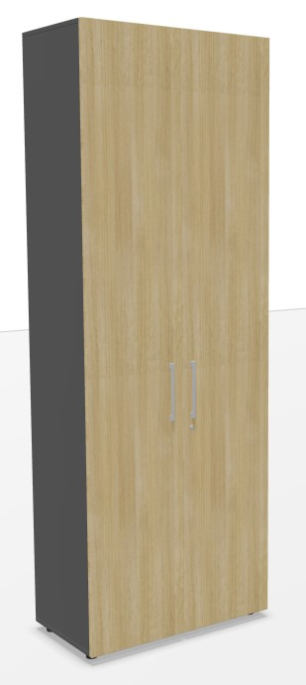

- Korpus i drzwi wykonane z płyty wiórowej dwustronnie melaminowanej w klasie higieniczności E1 o podwyższonej trwałości o
grubości 18mm.
- Ściana tylna szafy wykonana z płyty wiórowej dwustronnie melaminowanej w kolorze korpusu szafy, o grubości 8 mm co
umożliwia wykorzystanie szaf jako wolnostojące.
- Krawędzie zabezpieczone doklejką z tworzywa sztucznego o grubości 2mm i promieniu r=3mm.
- Z uwagi na wymagania trwałości pod względem wycierania się spoiny pomiędzy blatem płyty a obrzeżem, stabilny kolor i
odporność na promieniowanie UV meble muszą być wykonane z zastosowaniem technologii laserowej bez użycia klejów
termo topliwych typu PU ani PUR ani EVA. Baza obrzeża i warstwa funkcyjna w jednym kolorze i z tego samego materiału
(polimer). Dodatkowo polimerowa warstwa łącząca obrzeże z blatem gwarantuje odporność na wysokie temperatury i wilgotność.
- Zastosowana doklejka musi mieć odporność na promieniowanie UV, powyżej lub równe wartości 6 zgodnie z normą ISO 4892-1.
- Korpusy szaf fabrycznie sklejone, zmontowane i dostarczane w całości.
- Nie dopuszcza się montażu/ sklejania szafy na miejscu.
- Nie dopuszcza się montażu elementów korpusu na złącza meblowe.
- Drzwi płytowe zamontowane do boków korpusu za pomocą zawiasów puszkowych o kącie otwarcia 110°.
- Do frontów zamontowane uchwyty o rozstawie 192 mm.
- Możliwość indywidualnego zagospodarowania przestrzeni wewnętrznej dzięki rzędom otworów co 32mm na całej wysokości
korpusu.
- W szafie 5 półek płytowych o grubości min 18 mm , max 25 mm (dotyczy szaf o szerokości 1000 mm)zabezpieczonych przed
przypadkowym wysunięciem z szafy za pomocą metalowej podpórki która wchodzi w otwór wywiercony w półce.
- Drzwi skrzydłowe szafy wyposażone w listwę przymykową wykonaną z tworzywa sztucznego i obitą gumą (eliminacja efektu
trzasku). Listwa musi być przymocowana do jednego skrzydła drzwi
- Wymaga się aby w drzwiach płytowych szafy zamontowany był zamek baskwilowy- blokujący drzwi w 3 punktach.
- Wymagany jest zamek z numerowanym cylindrem, numerowanym kluczykiem, jeden klucz łamany- gdy klucz zostanie zagubiony
musi być możliwość jego domówienia po numerze spisanym z cylindra
- System umożliwia w kilka sekund wymianę wkładki zamka bez konieczności jego rozwiercania, rozwiązanie przydatne w
momencie zgubienia kluczy lub nieoddania ich przez poprzednich pracowników
- Zamek musi być systemowy co oznacza możliwość skompletowania jednego klucza na pracownika, którym otworzy wszystkie
swoje meble.

Wymagane dokumenty dołączone wraz z ofertą :
- Wymaga się aby producent posiadał i dostarczył certyfikat ISO 9001.
- Certyfikat bezpieczeństwa GS jako potwierdzenie zgodności z normami: DIN EN 14073-2, -3:2004-11; DIN EN 14074:2004-11;
DIN FB147:2006-06; DGUV/IBA: 2017-12; EK2:1996-04; DGUV-Regel 108-007:2006-09, częściowo w oparciu;
PfG EK5/AK3 13-03:2014; AfPS GS 2019:01 PAK; ChemVerbotsV:2017-01; BedGgstV:2016-02;ProdSG:2011-11;EKS;-13-11
- Certyfikat wydany przez jednostkę posiadającą akredytację PCA jako potwierdzenie zgodności z normą: PN:EN 14073-2:2006;

  - NADSTAWKI DO SZAF AKTOWYCH - SA1, SA2.

SA1 - nadstawka o wymiarze gabarytowym 800 x 440 x 740 mm.
SA2 - nadstawka o wymiarze gabarytowym 1000 x 440 x 740 mm.
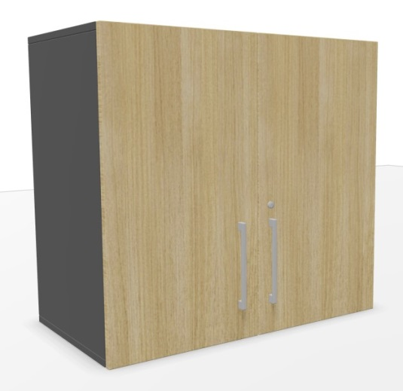

- Korpus i drzwi wykonane z płyty wiórowej dwustronnie melaminowanej w klasie higieniczności E1 o podwyższonej trwałości
o grubości 18mm.
- Ściana tylna nadstawki wykonana z płyty wiórowej dwustronnie melaminowanej w kolorze korpusu szafy, o grubości 8 mm co
umożliwia wykorzystanie szaf jako wolnostojące.
- Ściana tylna wpuszczana w rowek pomiędzy boki szafy.
- Wszystkie krawędzie zabezpieczone doklejką z tworzywa sztucznego o grubości 2mm i promieniu r=3mm.
- Z uwagi na wymagania trwałości pod względem wycierania się spoiny pomiędzy blatem płyty a obrzeżem, stabilny kolor i
odporność na promieniowanie UV meble muszą być wykonane z zastosowaniem technologii laserowej bez użycia klejów
termo topliwych typu PU ani PUR ani EVA. Baza obrzeża i warstwa funkcyjna w jednym kolorze i z tego samego materiału
(polimer). Dodatkowo polimerowa warstwa łącząca obrzeże z blatem gwarantuje odporność na wysokie temperatury i wilgotność.
- Zastosowana doklejka musi mieć odporność na promieniowanie UV, powyżej lub równe wartości 6 zgodnie z normą ISO 4892-1.
- Korpus nadstawki fabrycznie sklejony, zmontowany i dostarczany w całości.
- Nie dopuszcza się montażu/ sklejania nadstawki na miejscu.
- Nie dopuszcza się montażu elementów korpusu na złącza meblowe.
- Drzwi płytowe zamontowane do boków korpusu za pomocą zawiasów puszkowych o kącie otwarcia 110°.
- Do frontów płytowych szaf zamontowane uchwyty o rozstawie 192 mm.
- Możliwość indywidualnego zagospodarowania przestrzeni wewnętrznej dzięki rzędom otworów co 32mm na całej wysokości
korpusu.
- W nadstawce 1 półka płytowa o grubości min 18 mm, max 25 mm(dotyczy szaf o szerokości 1000mm) zabezpieczona przed
przypadkowym wysunięciem z szafy za pomocą metalowej podpórki która wchodzi w otwór wywiercony w półce.
- Drzwi skrzydłowe nadstawki wyposażone w listwę przymykową wykonaną z tworzywa sztucznego i obitą gumą (eliminacja efektu
trzasku). Listwa musi być przymocowana do jednego skrzydła drzwi
- Wymaga się aby w drzwiach płytowych nadstawki zamontowany był zamek baskwilowy- blokujący drzwi w 2 punktach.
- Wymagany jest zamek z numerowanym cylindrem, numerowanym kluczykiem, jeden klucz łamany- gdy klucz zostanie zagubiony
musi być możliwość jego domówienia po numerze spisanym z cylindra
- System umożliwia w kilka sekund wymianę wkładki zamka bez konieczności jego rozwiercania—rozwiązanie przydatne w
momencie zgubienia kluczy lub nieoddania ich przez poprzednich pracowników
- Zamek musi być systemowy co oznacza możliwość skompletowania jednego klucza na pracownika, którym otworzy wszystkie
swoje meble.

Wymagane dokumenty dołączone wraz z ofertą:
- Wymaga się aby producent posiadał i dostarczył certyfikat ISO 9001.
- Certyfikat bezpieczeństwa GS jako potwierdzenie zgodności z normami: DIN EN 14073-2, -3:2004-11; DIN EN 14074:2004-11;
DIN FB147:2006-06; DGUV/IBA: 2017-12; EK2:1996-04; DGUV-Regel 108-007:2006-09, częściowo w oparciu;
PfG EK5/AK3 13-03:2014; AfPS GS 2019:01 PAK; ChemVerbotsV:2017-01; BedGgstV:2016-02;ProdSG:2011-11;EKS;-13-11
- Certyfikat wydany przez jednostkę posiadającą akredytację PCA jako potwierdzenie zgodności z normą: PN:EN 14073-2:2006;
2.3. SZAFA UBRANIOWE - SU1, SU2, SU3, SU4.

SU1 - szafa o wymiarze gabarytowym 1000 x 600 x 2250 mm.
SU2 - szafa o wymiarze gabarytowym 500 x 600 x 2250 mm.
SU3 - szafa o wymiarze gabarytowym 800 x 600 x 2250 mm.
SU4 - szafa o wymiarze gabarytowym 800 x 440 x 2250 mm.
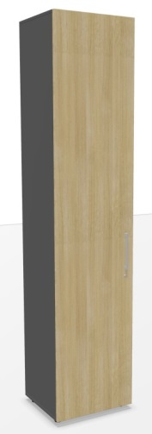
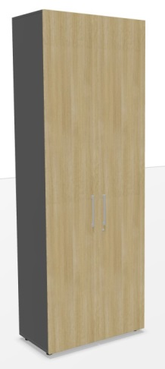

SU1, SU3, SU4 SU2

- Korpus i drzwi wykonane z płyty wiórowej dwustronnie melaminowane w klasie higieniczności E1 o podwyższonej trwałości o
grubości 18mm.
- Ściana tylna szafy wykonana z płyty wiórowej dwustronnie melaminowanej w kolorze korpusu szafy, o grubości 8 mm co
umożliwia wykorzystanie szaf jako wolnostojące.
- Ściana tylna wpuszczana w rowek pomiędzy boki szafy.
- Wszystkie krawędzie zabezpieczone doklejką z tworzywa sztucznego o grubości 2mm i promieniu r=3mm.

- Z uwagi na wymagania trwałości pod względem wycierania się spoiny pomiędzy blatem płyty a obrzeżem, stabilny kolor i
odporność na promieniowanie UV meble muszą być wykonane z zastosowaniem technologii laserowej bez użycia klejów
termo topliwych typu PU ani PUR ani EVA. Baza obrzeża i warstwa funkcyjna w jednym kolorze i z tego samego materiału
(polimer).
- Zastosowana doklejka musi mieć odporność na promieniowanie UV, powyżej lub równe wartości 6 zgodnie z normą ISO 4892-1
- Korpusy szaf fabrycznie sklejone, zmontowane i dostarczane w całości.
- Nie dopuszcza się montażu/ sklejania szafy na miejscu.
- Nie dopuszcza się montażu elementów korpusu na złącza meblowe.
- Drzwi płytowe zamontowane do boków korpusu za pomocą zawiasów puszkowych o kącie otwarcia 110°.
- Do frontów płytowych szafy zamontowane uchwyty o rozstawie 192 mm.
- Możliwość indywidualnego zagospodarowania przestrzeni wewnętrznej dzięki rzędom otworów co 32mm na całej wysokości
korpusu.
- W szafie SU1 1 półka płytowa o grubości 25 mm zabezpieczona przed przypadkowym wysunięciem z szafy za
pomocą metalowej podpórki która wchodzi w otwór wywiercony w półce. W szafie zamontowane dwa drążki ubraniowe na różnych wysokościach zgodnie z projektem zamawiającego.
- W szafie SU2 2 półki płytowe o grubości min 18, max 25 mm zabezpieczone przed przypadkowym wysunięciem z szafy za
pomocą metalowej podpórki która wchodzi w otwór wywiercony w półce. W szafie zamontowany drążek ubraniowy zgodnie z projektem zamawiającego.
-W szafie SU3 2 półki płytowe o grubości min 18, max 25 mm zabezpieczone przed przypadkowym wysunięciem z szafy za
pomocą metalowej podpórki która wchodzi w otwór wywiercony w półce. W szafie zamontowany drążek ubraniowy.
-W szafie SU4 2 półki płytowe o grubości min 18, max 25 mm zabezpieczone przed przypadkowym wysunięciem z szafy za
pomocą metalowej podpórki która wchodzi w otwór wywiercony w półce. W szafie zamontowany wieszak wysuwny.
- Drzwi skrzydłowe szafy wyposażone w listwę przymykową wykonaną z tworzywa sztucznego i obitą gumą (eliminacja efektu
trzasku). Listwa musi być przymocowana do jednego skrzydła drzwi.
- Wymaga się aby w drzwiach płytowych szafy zamontowany był zamek baskwilowy- blokujący drzwi w 3 punktach
- Zamek musi być systemowy co oznacza możliwość skompletowania jednego klucza na pracownika, którym otworzy wszystkie
swoje meble.
- Wymagany jest zamek z numerowanym cylindrem, numerowanym kluczykiem, jeden klucz łamany- gdy klucz zostanie zagubiony
musi być możliwość jego domówienia po numerze spisanym z cylindra.

Wymagane dokumenty dołączone wraz z ofertą :
- Wymaga się aby producent posiadał i dostarczył certyfikat ISO 9001.
- Certyfikat bezpieczeństwa GS jako potwierdzenie zgodności z normami: DIN EN 14073-2, -3:2004-11; DIN EN 14074:2004-11;
DIN FB147:2006-06; DGUV/IBA: 2017-12; EK2:1996-04; DGUV-Regel 108-007:2006-09, częściowo w oparciu;
PfG EK5/AK3 13-03:2014; AfPS GS 2019:01 PAK; ChemVerbotsV:2017-01; BedGgstV:2016-02;ProdSG:2011-11;EKS;-13-11
- Certyfikat wydany przez jednostkę posiadającą akredytację PCA jako potwierdzenie zgodności z normą: PN:EN 14073-2:2006;
2.4. NADSTAWKI DO SZAF UBRANIOWYCH - SU1, SU2, SU3, SU4.

SU1 - szafa o wymiarze gabarytowym 1000 x 600 x 740 mm.
SU2 - szafa o wymiarze gabarytowym 500 x 600 x 740 mm.
SU3 - szafa o wymiarze gabarytowym 800 x 600 x 740 mm.
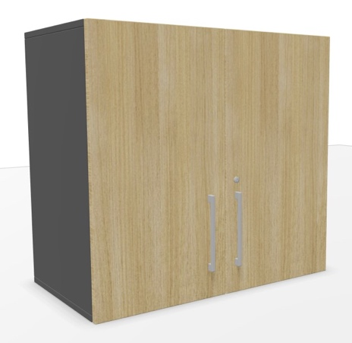
SU4 - szafa o wymiarze gabarytowym 800 x 440 x 740 mm.
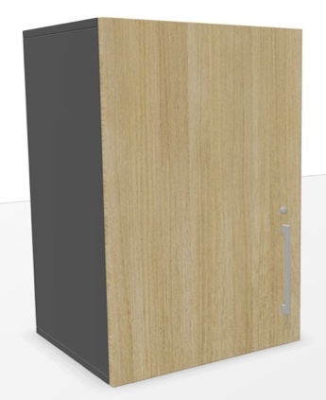

SU1, SU3, SU4, SU2
- Korpus i drzwi wykonane z płyty wiórowej dwustronnie melaminowanej w klasie higieniczności E1 o podwyższonej trwałości o
grubości 18mm.
- Ściana tylna nadstawki wykonana z płyty wiórowej dwustronnie melaminowanej w kolorze korpusu szafy, o grubości 8 mm co
umożliwia wykorzystanie szaf jako wolnostojące.
- Ściana tylna wpuszczana w rowek pomiędzy boki szafy.
- Wszystkie krawędzie zabezpieczone doklejką z tworzywa sztucznego o grubości 2mm i promieniu r=3mm.
- Z uwagi na wymagania trwałości pod względem wycierania się spoiny pomiędzy blatem płyty a obrzeżem, stabilny kolor i
odporność na promieniowanie UV meble muszą być wykonane z zastosowaniem technologii laserowej bez użycia klejów
termo topliwych typu PU ani PUR ani EVA. Baza obrzeża i warstwa funkcyjna w jednym kolorze i z tego samego materiału
(polimer). Dodatkowo polimerowa warstwa łącząca obrzeże z blatem gwarantuje odporność na wysokie temperatury i wilgotność.
- Zastosowana doklejka musi mieć odporność na promieniowanie UV, powyżej lub równe wartości 6 zgodnie z normą ISO 4892-1.
- Korpus nadstawki fabrycznie sklejony, zmontowany i dostarczany w całości.
- Nie dopuszcza się montażu/ sklejania nadstawki na miejscu.
- Nie dopuszcza się montażu elementów korpusu na złącza meblowe.
- Drzwi płytowe zamontowane do boków korpusu za pomocą zawiasów puszkowych o kącie otwarcia 110°.
- Do frontów płytowych szaf zamontowane uchwyty o rozstawie 192 mm.
- Możliwość indywidualnego zagospodarowania przestrzeni wewnętrznej dzięki rzędom otworów co 32mm na całej wysokości
korpusu.
- W nadstawce 1 półka płytowa o grubości min 18 mm, max 25 mm(dotyczy szaf o szerokości 1000mm) zabezpieczona przed
przypadkowym wysunięciem z szafy za pomocą metalowej podpórki która wchodzi w otwór wywiercony w półce.
- Drzwi skrzydłowe nadstawki wyposażone w listwę przymykową wykonaną z tworzywa sztucznego i obitą gumą (eliminacja efektu
trzasku). Listwa musi być przymocowana do jednego skrzydła drzwi
- Wymaga się aby w drzwiach płytowych nadstawki zamontowany był zamek baskwilowy- blokujący drzwi w 2 punktach.
- Wymagany jest zamek z numerowanym cylindrem, numerowanym kluczykiem, jeden klucz łamany- gdy klucz zostanie zagubiony
musi być możliwość jego domówienia po numerze spisanym z cylindra
- System umożliwia w kilka sekund wymianę wkładki zamka bez konieczności jego rozwiercania, rozwiązanie przydatne w
momencie zgubienia kluczy lub nieoddania ich przez poprzednich pracowników
- Zamek musi być systemowy co oznacza możliwość skompletowania jednego klucza na pracownika, którym otworzy wszystkie
swoje meble.

Wymagane dokumenty dołączone wraz z ofertą :
- Wymaga się aby producent posiadał i dostarczył certyfikat ISO 9001.
- Certyfikat bezpieczeństwa GS jako potwierdzenie zgodności z normami: DIN EN 14073-2, -3:2004-11; DIN EN 14074:2004-11;
DIN FB147:2006-06; DGUV/IBA: 2017-12; EK2:1996-04; DGUV-Regel 108-007:2006-09, częściowo w oparciu;
PfG EK5/AK3 13-03:2014; AfPS GS 2019:01 PAK; ChemVerbotsV:2017-01; BedGgstV:2016-02;ProdSG:2011-11;EKS;-13-11
- Certyfikat wydany przez jednostkę posiadającą akredytację PCA jako potwierdzenie zgodności z normą: PN:EN 14073-2:2006;

SCHEMAT WYPOSAŻENIA SZAF UBRANIOWYCH – SU1, SU2.
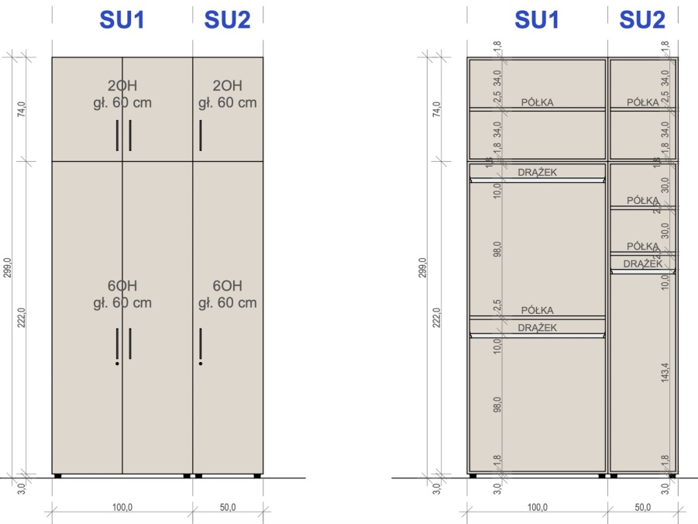

- KONTENERY - KON.

Kontener w całości w kolorze grafitowym.
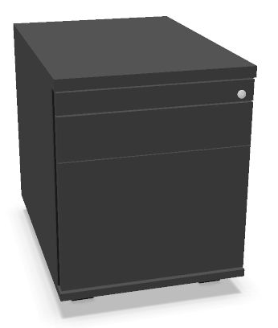

Kontener pod biurkowy o wymiarach 428 mm x 600 mm x 540 mm.
- Wykonany z płyty dwustronnie melaminowanej w klasie higieniczności E1 o podwyższonej trwałości w celu zapewnienia
długotrwałego użytkowania wymaga się płyty o podwyższonej klasie ścieralności 3A zgodnie z normą DIN EN 14322.
- Korpus, front, wieniec dolny o grubości 18mm, wieniec górny o grubości 25 mm.
- Wszystkie krawędzie zabezpieczone doklejką z tworzywa sztucznego o grubości 2mm i promieniu r=3mm.
- Z uwagi na wymagania trwałości pod względem wycierania się spoiny pomiędzy blatem płyty a obrzeżem, stabilny kolor i
odporność na promieniowanie UV meble muszą być wykonane z zastosowaniem technologii laserowej bez użycia klejów
termo topliwych typu PU ani PUR ani EVA. Baza obrzeża i warstwa funkcyjna w jednym kolorze i z tego samego materiału
(polimer). Dodatkowo polimerowa warstwa łącząca obrzeże z blatem gwarantuje odporność na wysokie temperatury i wilgotność.
- Zastosowana doklejka musi mieć odporność na promieniowanie UV, powyżej lub równe wartości 6 zgodnie z normą ISO 4892-1.
- Kontener musi mieć zamontowane podwójne zakryte rolki o wysokości 35mm.
- Kontener musi posiadać listwę uchwytową, która spełnia dodatkowo funkcję amortyzującą.
- Kontener musi posiadać 2 szuflady na dokumenty oraz szufladę piórnikową.
- Szuflada piórnikowa wykonana z tworzywa sztucznego.
- Szuflady kontenera kompozytowe w kolorze czarnym.
- Wszystkie szuflady muszą być wyposażone w prowadnice z mechanizmem Soft Close Automatic posiadają funkcję wyhamowania
szuflady oraz automatycznego dociągu przy zamykaniu.
- Kontener posiada blokadę wysuwu więcej niż jednej szuflady jednocześnie.
- W kontenerze zamontowany zamek centralny, który zamyka wszystkie szuflady jednocześnie.
- Wymagany jest zamek z wymiennym cylindrem, 2 numerowanymi kluczykami, jeden klucz łamany- gdy klucz zostanie zagubiony
musi być możliwość jego domówienia po numerze spisanym z cylindra.
- System umożliwia w kilka sekund wymianę wkładki zamka bez konieczności jego rozwiercania, rozwiązanie przydatne w
momencie zgubienia kluczy lub nieoddania ich przez poprzednich pracowników.
- Zamek musi być systemowy co oznacza możliwość skompletowania jednego klucza na pracownika, którym otworzy wszystkie
swoje meble.
- Korpusy kontenerów fabrycznie sklejone, zmontowane i dostarczane w całości.

Wymagane dokumenty dołączone wraz z ofertą :
- Wymaga się aby producent posiadał i dostarczył certyfikat ISO 9001.
- Certyfikat bezpieczeństwa GS jako potwierdzenie zgodności z normami: DIN EN 14073-2,-3:2004-11; DIN EN 14074:2004-11;
DIN FB147:2006-06; DGUV Regel 108-007:2006-09 w oparciu; DGUV/IBA2017-12; PfG EK5/AK3;:2008-02; EK5/AK3- 13-03;
EK5 13-11; EK 2:1996-04; AfPS GS 2019:01 PAK; ChemVerbots V:2017-01; BedGgstV:2016-02; Prod GS:2011-11
- Certyfikat wydany przez jednostkę posiadającą akredytację PCA jako potwierdzenie zgodności z normą: PN:EN 14073-2:2006;

II. MEBLE DO SALI KONFERENCYJNEJ – POM. NR. D 1.16 I PIĘTRO.

Blat stołu w kolorze i usłojeniu zbliżonym Nogi stołu chromowane.
do koloru Klon Europejski lub równoważny.

- STÓŁ KONFERENCYJNY – STK.

- Stół o wymiarze gabarytowym 3100x1100 mm
- Wysokość stołu 750mm.
- Każda noga wyposażona w stopki poziomujące wykonane z tworzywa sztucznego, które poziomują stół w zakresie +- 10mm.
- Stelaż stołu to konstrukcja metalowa.
- Stelaż malowany proszkowo.
- Nogi chromowane.
- Blat wykonany z płyty o grubości 18mm wiórowej dwustronnie melaminowanej w klasie higieniczności E1 o podwyższonej
trwałości, w klasie odporności na ścieranie 3A zgodnie z normą DIN EN 14322.
- Wszystkie krawędzie zabezpieczone doklejką z tworzywa sztucznego o grubości 2mm i promieniu r=3mm.
- Z uwagi na wymagania trwałości pod względem wycierania się spoiny pomiędzy blatem płyty a obrzeżem, stabilny kolor i
odporność na promieniowanie UV meble muszą być wykonane z zastosowaniem technologii laserowej bez użycia klejów
termo topliwych typu PU ani PUR ani EVA. Baza obrzeża i warstwa funkcyjna w jednym kolorze i z tego samego materiału
(polimer). Dodatkowo polimerowa warstwa łącząca obrzeże z blatem gwarantuje odporność na wysokie temperatury i wilgotność.
- Zastosowana doklejka musi mieć odporność na promieniowanie UV, powyżej lub równe wartości 6 zgodnie z normą ISO 4892-1
- W blacie stołu muszą być zamontowane gwintowane gniazda metalowe- blat przymocowany do stelaża za pomocą śrub.
- Noga stołu wykonana z profilu ze stali stożkowo walcowanej, giętej.
- Średnica części górnej nogi fi50mm- zmniejszająca się ku dołowi- część dolna nogi to średnica fi25mm.
- Nogi zamontowane pod kątem 15 stopni do płaszczyzny blatu.
- Każda noga wykończona nakładką chromowaną wychodzącą poza obrys profilu, zamontowaną na dole i nogi.
- Nakładka musi być metalowa chromowana- nie dopuszcza się elementów plastikowych.
- Nogi muszą być spawane parami za pomocą profilu o wymiarach 60x30 mm.
- 3 pary nóg muszą być połączone dwiema belkami pod blatowymi wykonanymi z profilu 50x25mm.
- Łączenie belek pod blatowych z profilami łączącymi nogi musi odbywać się poprzez nałożenie na siebie profili. Belki łączące
posiadają specjalnie opracowane nacięcia, dzięki czemu profile po nałożeniu na siebie wczepiają się jedna w drugi, dodatkowo
zabezpieczone poprzez skręcenie niewidoczne dla użytkownika.
- Połączenie musi się odbyć w środku profilu. Nie dopuszcza się widocznego połączenia skręcanego czy też spawanego.

Wymagane dokumenty dołączone wraz z ofertą :
- Wymaga się aby producent posiadał i dostarczył certyfikat ISO 9001.

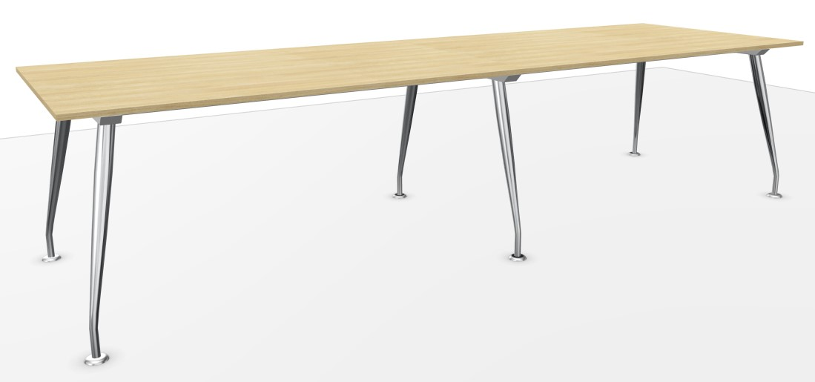

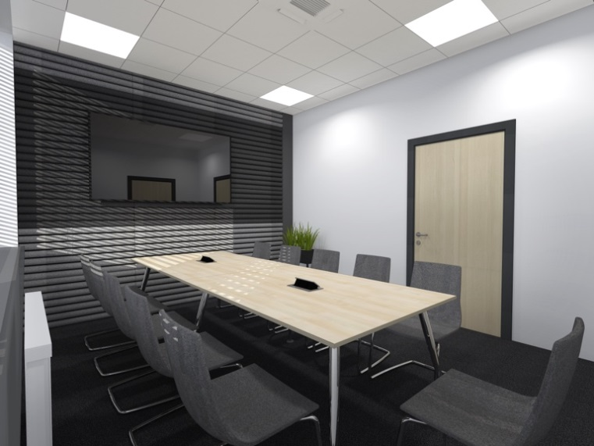

Media port jednostronnie uchylny
- szerokość 300mm, głębokość 145mm, wysokość 100mm
- montowany w blacie stołu konferencyjnego
- obudowa i konstrukcja wykonana z metalu
- dostęp do złączy prądowych realizowany za pomocą uchylnej klapki
- klapka zamontowana na mechanizmie jednostronnym- dostęp do okablowania z jednej strony media portu

Media port wyposażony w:
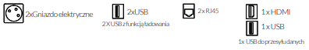

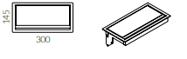

III. MEBLE GABINETOWE - POM. NR D1.10, D1.11, D1.12, D.1.13 - I PIĘTRO.

- BIURKO GABINETOWE WSPARTE NA SZAFCE Z SZUFLADAMI – B2

Blat biurka, stołu w kolorze i usłojeniu zbliżonym Nogi stołu chromowane.
do koloru Klon Europejski lub równoważny.
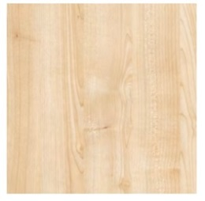

Szafka podbiurkowa w całości w kolorze grafitowym

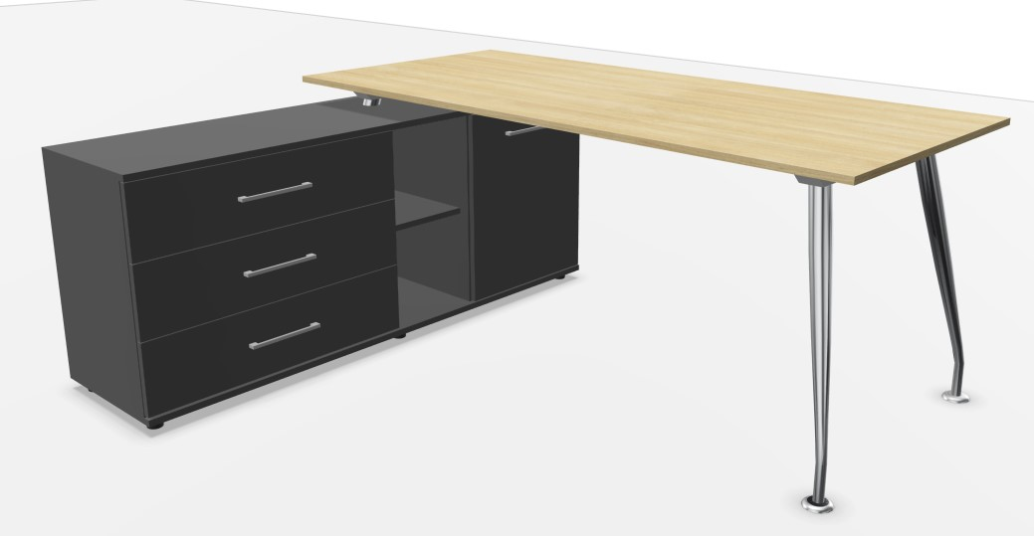

- Biurko o wymiarze gabarytowym 1800 x 800 mm.
- Wysokość stołu 750mm.
- Każda noga wyposażona w stopki poziomujące wykonane z tworzywa sztucznego, które poziomują stół w zakresie +- 10mm.
- Stelaż stołu to konstrukcja metalowa.
- Stelaż malowany proszkowo.
- Nogi chromowane.
- Blat wykonany z płyty o grubości 18mm wiórowej dwustronnie melaminowanej w klasie higieniczności E1 o podwyższonej
trwałości, w klasie odporności na ścieranie 3A zgodnie z normą DIN EN 14322.
- Wszystkie krawędzie zabezpieczone doklejką z tworzywa sztucznego o grubości 2mm i promieniu r=3mm.
- Z uwagi na wymagania trwałości pod względem wycierania się spoiny pomiędzy blatem płyty a obrzeżem, stabilny kolor i
odporność na promieniowanie UV meble muszą być wykonane z zastosowaniem technologii laserowej bez użycia klejów
termo topliwych typu PU ani PUR ani EVA. Baza obrzeża i warstwa funkcyjna w jednym kolorze i z tego samego materiału
(polimer). Dodatkowo polimerowa warstwa łącząca obrzeże z blatem gwarantuje odporność na wysokie temperatury i wilgotność.
- Zastosowana doklejka musi mieć odporność na promieniowanie UV, powyżej lub równe wartości 6 zgodnie z normą ISO 4892-1
- W blacie stołu muszą być zamontowane gwintowane gniazda metalowe- blat przymocowany do stelaża za pomocą śrub.
- Noga stołu wykonana z profilu ze stali stożkowo walcowanej, giętej.
- Średnica części górnej nogi fi50mm- zmniejszająca się ku dołowi- część dolna nogi to średnica fi 25 mm.
- Nogi zamontowane pod kątem 15 stopni do płaszczyzny blatu.
- Każda noga wykończona nakładką chromowaną wychodzącą poza obrys profilu, zamontowaną na dole nogi.
- Nakładka musi być metalowa chromowana- nie dopuszcza się elementów plastikowych.
- Nogi spawane za pomocą profilu o wymiarach 60x30 mm.
- Pod blatem dwie belki pod blatowe wykonane z profilu 50x25mm malowanego proszkowo.
- Łączenie belek pod blatowych z profilem łączącymi nogi musi odbywać się poprzez nałożenie na siebie profili. Belka łącząca
posiada specjalnie opracowane nacięcia, dzięki czemu profile po nałożeniu na siebie wczepiają się jedna w drugi. – dodatkowo
zabezpieczone poprzez skręcenie niewidoczne dla użytkownika
- Połączenie musi się odbyć w środku profilu. Nie dopuszcza się widocznego połączenia skręcanego czy też spawanego.
- Biurko wsparte na szafce: jednej strony znajduje się para nóg z drugiej strony brak nóg, stelaż przygotowany do montażu na
szafce do wsparcia biurka.

Wymagane dokumenty dołączone wraz z ofertą :
- Wymaga się aby producent posiadał i dostarczył certyfikat ISO 9001.
- Certyfikat bezpieczeństwa GS jako potwierdzenie zgodności z normami: DIN EN 527-1:2011; DIN EN 527-2:2019;
DIN EN 1730:2013; DIN EN 14073:2004; DGUV/IBA:2017; DIN FB 147:2006; EK5/13-11; EK5.3 13-01:2018;
AfPS GS 2019:01 PAK; ChemVerbotsV:2017; BedGgstV:2016; ProdSG:2011; EK5.3 PfG:13-02:2014.

- Szafka o wymiarze gabarytowym 1600 x 420 x 663 mm.
- Korpus i fronty wykonane z płyty wiórowej dwustronnie melaminowanej w klasie higieniczności E1 o podwyższonej trwałości o
grubości 18mm.
- Ściana tylna szafy wykonana z płyty wiórowej dwustronnie melaminowanej w kolorze korpusu szafy, o grubości 8 mm co
umożliwia wykorzystanie szaf jako wolnostojące.
- Wszystkie krawędzie zabezpieczone doklejką z tworzywa sztucznego o grubości 2mm i promieniu r=3mm.
- Z uwagi na wymagania trwałości pod względem wycierania się spoiny pomiędzy blatem płyty a obrzeżem, stabilny kolor i
odporność na promieniowanie UV meble muszą być wykonane z zastosowaniem technologii laserowej bez użycia klejów
termo topliwych typu PU ani PUR ani EVA. Baza obrzeża i warstwa funkcyjna w jednym kolorze i z tego samego materiału
(polimer). Dodatkowo polimerowa warstwa łącząca obrzeże z blatem gwarantuje odporność na wysokie temperatury i wilgotność.
- Zastosowana doklejka musi mieć odporność na promieniowanie UV, powyżej lub równe wartości 6 zgodnie z normą ISO 4892-1.
- Korpusy szaf fabrycznie sklejone, zmontowane i dostarczane w całości.
- Nie dopuszcza się montażu/ sklejania szafy na miejscu.
- Nie dopuszcza się montażu elementów korpusu na złącza meblowe
- Szafa podzielona na 3 części: część z szufladami, część otwarta, część zamykana drzwiami skrzydłowymi.
- W szafie zamontowane 3 szuflady. Rama szuflad metalowa, dno płytowe.
- Szuflady posiadają prowadnice z mechanizmem miękkiego domyku i funkcją wyhamowania szuflady oraz automatycznego
dociągu przy zamykaniu.
- Szuflady mają system zabezpieczający przed równoczesnym otwarciem kilku szuflad.
- Szuflady zamykane zamkiem centralnym.
- Drzwi skrzydłowe wyposażone są w zawiasy 110° z miękkim domykiem.
- 2 półki o grubości 18 mm zabezpieczone przed przypadkowym wysunięciem z szafy za pomocą metalowej podpórki, która wchodzi
w otwór wywiercony w półce.
- Możliwość indywidualnego zagospodarowania przestrzeni wewnętrznej dzięki rzędom otworów co 32mm na całej wysokości
korpusu.
- W frontach płytowych zamontowane poziomo uchwyty metalowe o rozstawie 192mm.
- Zamek musi być systemowy co oznacza możliwość skompletowania jednego klucza na pracownika, którym otworzy wszystkie
swoje meble.
- Wymagany jest zamek z numerowanym cylindrem, numerowanym kluczykiem, jeden klucz łamany gdy klucz zostanie zagubiony
musi być możliwość jego domówienia po numerze spisanym z cylindra.
- Szafka na stopkach regulacyjnych H:30 mm z możliwością poziomowania.

Wymagane dokumenty dołączone wraz z ofertą :
- Wymaga się aby producent posiadał i dostarczył certyfikat ISO 9001.
- Certyfikat wydany przez jednostkę posiadającą akredytację PCA jako potwierdzenie zgodności z normą: PN:EN 14073-2:2006;

- STÓŁ KONFERENCYJNY GABINETOWY – B3, B4:
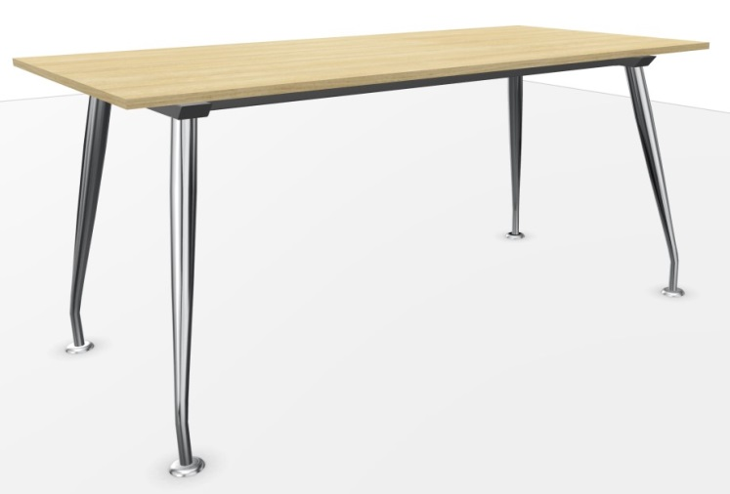
B3 - stół o wymiarze blatu 1600 x 800 mm
B4 - stół o wymiarze blatu 1600 x 700 mm

- Wysokość stołu 750mm.
- Każda noga wyposażona w stopki poziomujące wykonane z tworzywa sztucznego, które poziomują stół w zakresie +- 10mm.
- Stelaż stołu to konstrukcja metalowa.
- Cała konstrukcja malowana proszkowo.
- Nogi chromowane.
- Blat wykonany z płyty o grubości 18mm wiórowej dwustronnie melaminowanej w klasie higieniczności E1 o podwyższonej
trwałości, w klasie odporności na ścieranie 3A zgodnie z normą DIN EN 14322.
- Wszystkie krawędzie zabezpieczone doklejką z tworzywa sztucznego o grubości 2mm i promieniu r=3mm.
- Z uwagi na wymagania trwałości pod względem wycierania się spoiny pomiędzy blatem płyty a obrzeżem, stabilny kolor i
odporność na promieniowanie UV meble muszą być wykonane z zastosowaniem technologii laserowej bez użycia klejów
termo topliwych typu PU ani PUR ani EVA. Baza obrzeża i warstwa funkcyjna w jednym kolorze i z tego samego materiału
(polimer). Dodatkowo polimerowa warstwa łącząca obrzeże z blatem gwarantuje odporność na wysokie temperatury i wilgotność.
- Zastosowana doklejka musi mieć odporność na promieniowanie UV, powyżej lub równe wartości 6 zgodnie z normą ISO 4892-1
- W blacie stołu muszą być zamontowane gwintowane gniazda metalowe- blat przymocowany do stelaża za pomocą śrub.
- Noga stołu wykonana z profilu ze stali stożkowo walcowanej, giętej.
- Średnica części górnej nogi fi50mm- zmniejszająca się ku dołowi- część dolna nogi to średnica fi25mm.
- Nogi zamontowane pod kątem 15 stopni do płaszczyzny blatu.
- Każda noga wykończona nakładką chromowaną wychodzącą poza obrys profilu, zamontowaną na dole nogi.
- Nakładka musi być metalowa chromowana- nie dopuszcza się elementów plastikowych.
- Nogi spawane za pomocą profilu o wymiarach 60x30 mm.
- Łączenie profili- noga musi się odbywać na zasadzie przenikania: noga przenika w profil co wpływa na stabilność i wytrzymałość
konstrukcji.
- Pod blatem dwie belki pod blatowe wykonane z profilu 50x25mm malowanego proszkowo.
- Łączenie belek pod blatowych z profilami łączącymi nogi musi odbywać się poprzez nałożenie na siebie profili. Belki łączące
posiadają specjalnie opracowane nacięcia, dzięki czemu profile po nałożeniu na siebie wczepiają się jedna w drugi. – dodatkowo
zabezpieczone poprzez skręcenie niewidoczne dla użytkownika
- Połączenie musi się odbyć w środku profilu. Nie dopuszcza się widocznego połączenia skręcanego czy też spawanego.

Wymagane dokumenty dołączone wraz z ofertą :
- Wymaga się aby producent posiadał i dostarczył certyfikat ISO 9001.
- Certyfikat bezpieczeństwa GS jako potwierdzenie zgodności z normami: DIN EN 527-1:2011; DIN EN 527-2:2019;
DIN EN 1730:2013; DIN EN 14073:2004; DGUV/IBA:2017; DIN FB 147:2006; EK5/13-11; EK5.3 13-01:2018;
AfPS GS 2019:01 PAK; ChemVerbotsV:2017; BedGgstV:2016; ProdSG:2011; EK5.3 PfG:13-02:2014.

- WITRYNY, REGAŁY OTWARTE I SZAFY UBRANIOWE W GABINETACH.

  - SZAFA AKTOWA Z DRZWIAMI PRZESUWNYMI – W1.

Fronty / drzwi szaf w kolorze i usłojeniu zbliżonym do koloru Klon Europejski lub równoważny.

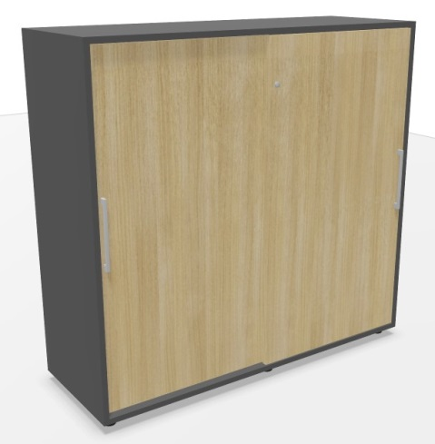

Korpus / półki w kolorze grafit.

- Szafa z drzwiami przesuwnymi o wymiarze 1200 x 420 x 1140mm.
- Korpus wykonany z płyty wiórowej dwustronnie melaminowanej w klasie higieniczności E1 o podwyższonej trwałości o grubości
18mm.
- Ściana tylna szafy wykonana z płyty wiórowej dwustronnie melaminowanej w kolorze korpusu szafy, o grubości 8 mm co
umożliwia wykorzystanie szaf jako wolnostojące.
- Wszystkie krawędzie zabezpieczone doklejką z tworzywa sztucznego o grubości 2mm i promieniu r=3mm.
- Z uwagi na wymagania trwałości pod względem wycierania się spoiny pomiędzy blatem płyty a obrzeżem, stabilny kolor i
odporność na promieniowanie UV meble muszą być wykonane z zastosowaniem technologii laserowej bez użycia klejów
termo topliwych typu PU ani PUR ani EVA. Baza obrzeża i warstwa funkcyjna w jednym kolorze i z tego samego materiału
(polimer). Dodatkowo polimerowa warstwa łącząca obrzeże z blatem gwarantuje odporność na wysokie temperatury i wilgotność.
- Zastosowana doklejka musi mieć odporność na promieniowanie UV, powyżej lub równe wartości 6 zgodnie z normą ISO 4892-1.
- Drzwi przesuwne z płyty o grubości 18 mm, rolki prowadzące łożyskowe, profile prowadzące z tworzywa sztucznego.
- W frontach zamontowane uchwyty o rozstawie 192 mm.
- Korpusy szaf fabrycznie sklejone, zmontowane i dostarczane w całości.
- Nie dopuszcza się montażu/ sklejania szafy na miejscu.
- Nie dopuszcza się montażu elementów korpusu na złącza meblowe.
- Szafa posiada przegrodę pionową.
- Wyposażenie: 4 półki o grubości min 18 mm max 25 mm , posiadające zabezpieczenie przed przypadkowym wysunięciem z szafy
za pomocą metalowej podpórki, która wchodzi w otwór wywiercony w półce.
- Możliwość indywidualnego zagospodarowania przestrzeni wewnętrznej dzięki rzędom otworów co 32mm na
całej wysokości korpusu.
- Zamek ryglowy z wymiennym cylindrem.
- Zamek musi być systemowy co oznacza możliwość skompletowania jednego klucza na pracownika, którym otworzy wszystkie
swoje meble.

Wymagane dokumenty dołączone wraz z ofertą :
- Wymaga się aby producent posiadał i dostarczył certyfikat ISO 9001.
- Certyfikat bezpieczeństwa GS jako potwierdzenie zgodności z normami: DIN EN 14073-2, -3:2004-11; DIN EN 14074:2004-11;
DIN FB147:2006-06; DGUV/IBA: 2017-12; EK2:1996-04; DGUV-Regel 108-007:2006-09, częściowo w oparciu;
PfG EK5/AK3 13-03:2014; AfPS GS 2019:01 PAK; ChemVerbotsV:2017-01; BedGgstV:2016-02;ProdSG:2011-11;EKS;-13-11
- Certyfikat wydany przez jednostkę posiadającą akredytację PCA jako potwierdzenie zgodności z normą: PN:EN 14073-2:2006;

  - REGAŁ R1.
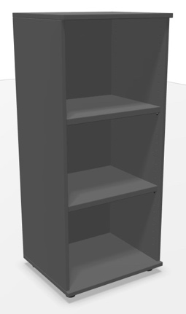
Korpus / półki w kolorze grafit.

- Regał o wymiarze gabarytowym 550 x 420 x 1140 mm.
- Korpus wykonany z płyty wiórowej dwustronnie melaminowanej w klasie higieniczności E1 o podwyższonej trwałości
o grubości 18mm.
- Ściana tylna szafy wykonana z płyty wiórowej dwustronnie melaminowanej w kolorze korpusu szafy, o grubości 8 mm co
umożliwia wykorzystanie szaf jako wolnostojące.
- Ściana tylna wpuszczana w rowek pomiędzy boki szafy.
- Wszystkie krawędzie zabezpieczone doklejką z tworzywa sztucznego o grubości 2mm i promieniu r=3mm.
- Z uwagi na wymagania trwałości pod względem wycierania się spoiny pomiędzy blatem płyty a obrzeżem, stabilny kolor i
odporność na promieniowanie UV meble muszą być wykonane z zastosowaniem technologii laserowej bez użycia klejów
termo topliwych typu PU ani PUR ani EVA. Baza obrzeża i warstwa funkcyjna w jednym kolorze i z tego samego materiału
(polimer). Dodatkowo polimerowa warstwa łącząca obrzeże z blatem gwarantuje odporność na wysokie temperatury i wilgotność. --- Zastosowana doklejka musi mieć odporność na promieniowanie UV, powyżej lub równe wartości 6 zgodnie z normą ISO 4892-1
- Korpusy szaf fabrycznie sklejone, zmontowane i dostarczane w całości.
- Nie dopuszcza się montażu/ sklejania szafy na miejscu.
- Nie dopuszcza się montażu elementów korpusu na złącza meblowe.
- Możliwość indywidualnego zagospodarowania przestrzeni wewnętrznej dzięki rzędom otworów co 32mm na całej wysokości
korpusu.
- 2 półki wykonane z płyty o grubości min 18 mm, max 25 mm zabezpieczone przed przypadkowym wysunięciem z szafy za pomocą
metalowej podpórki która wchodzi w otwór wywiercony w półce.

Wymagane dokumenty dołączone wraz z ofertą :
- Wymaga się aby producent posiadał i dostarczył certyfikat ISO 9001.
- Certyfikat bezpieczeństwa GS jako potwierdzenie zgodności z normami: DIN EN 14073-2, -3:2004-11; DIN EN 14074:2004-11;
DIN FB147:2006-06; DGUV/IBA: 2017-12; EK2:1996-04; DGUV-Regel 108-007:2006-09, częściowo w oparciu;
PfG EK5/AK3 13-03:2014; AfPS GS 2019:01 PAK; ChemVerbotsV:2017-01; BedGgstV:2016-02;ProdSG:2011-11;EKS;-13-11
- Certyfikat wydany przez jednostkę posiadającą akredytację PCA jako potwierdzenie zgodności z normą: PN:EN 14073-2:2006;

  - SZAFY UBRANIOWE GABINETOWE - SU1, SU2.

SU1 - szafa o wymiarze gabarytowym 1000 x 600 x 2250 mm.
SU2 - szafa o wymiarze gabarytowym 500 x 600 x 2250 mm.
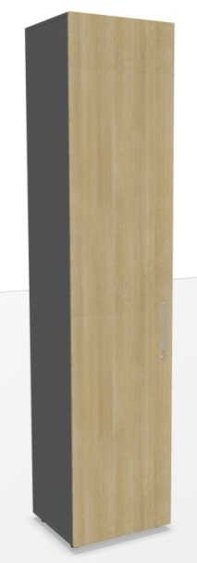

SU1 SU2

- Korpus i drzwi wykonane z płyty wiórowej dwustronnie melaminowanej w klasie higieniczności E1 o podwyższonej trwałości o
grubości 18mm.
- Ściana tylna szafy wykonana z płyty wiórowej dwustronnie melaminowanej w kolorze korpusu szafy, o grubości 8 mm co
umożliwia wykorzystanie szaf jako wolnostojące.
- Ściana tylna wpuszczana w rowek pomiędzy boki szafy.
- Wszystkie krawędzie zabezpieczone doklejką z tworzywa sztucznego o grubości 2mm i promieniu r=3mm.
- Z uwagi na wymagania trwałości pod względem wycierania się spoiny pomiędzy blatem płyty a obrzeżem, stabilny kolor i
odporność na promieniowanie UV meble muszą być wykonane z zastosowaniem technologii laserowej bez użycia klejów
termo topliwych typu PU ani PUR ani EVA. Baza obrzeża i warstwa funkcyjna w jednym kolorze i z tego samego materiału
(polimer).
- Zastosowana doklejka musi mieć odporność na promieniowanie UV, powyżej lub równe wartości 6 zgodnie z normą ISO 4892-1
- Korpusy szaf fabrycznie sklejone, zmontowane i dostarczane w całości.
- Nie dopuszcza się montażu/ sklejania szafy na miejscu.
- Nie dopuszcza się montażu elementów korpusu na złącza meblowe.
- Drzwi płytowe zamontowane do boków korpusu za pomocą zawiasów puszkowych o kącie otwarcia 110°.
- Do frontów płytowych szafy zamontowane uchwyty o rozstawie 192 mm.
- Możliwość indywidualnego zagospodarowania przestrzeni wewnętrznej dzięki rzędom otworów co 32mm na całej wysokości
korpusu.

- W szafie SU1 1 półka płytowa o grubości 25 mm zabezpieczona przed przypadkowym wysunięciem z szafy za
pomocą metalowej podpórki która wchodzi w otwór wywiercony w półce. W szafie zamontowane dwa drążki ubraniowe na różnych wysokościach zgodnie z projektem zamawiającego.
- W szafie SU2 2 półki płytowe o grubości min 18, max 25 mm zabezpieczone przed przypadkowym wysunięciem z szafy za
pomocą metalowej podpórki która wchodzi w otwór wywiercony w półce. W szafie zamontowany drążek ubraniowy zgodnie z projektem zamawiającego.
- Drzwi skrzydłowe szafy wyposażone w listwę przymykową wykonaną z tworzywa sztucznego i obitą gumą (eliminacja efektu
trzasku). Listwa musi być przymocowana do jednego skrzydła drzwi
- Wymaga się aby w drzwiach płytowych szafy zamontowany był zamek baskwilowy- blokujący drzwi w 3 punktach
- Zamek musi być systemowy co oznacza możliwość skompletowania jednego klucza na pracownika, którym otworzy wszystkie
swoje meble.
- Wymagany jest zamek z numerowanym cylindrem, numerowanym kluczykiem, jeden klucz łamany- gdy klucz zostanie zagubiony
musi być możliwość jego domówienia po numerze spisanym z cylindra.

Wymagane dokumenty dołączone wraz z ofertą :
- Wymaga się aby producent posiadał i dostarczył certyfikat ISO 9001.
- Certyfikat bezpieczeństwa GS jako potwierdzenie zgodności z normami: DIN EN 14073-2, -3:2004-11; DIN EN 14074:2004-11;
DIN FB147:2006-06; DGUV/IBA: 2017-12; EK2:1996-04; DGUV-Regel 108-007:2006-09, częściowo w oparciu;
PfG EK5/AK3 13-03:2014; AfPS GS 2019:01 PAK; ChemVerbotsV:2017-01; BedGgstV:2016-02;ProdSG:2011-11;EKS;-13-11
- Certyfikat wydany przez jednostkę posiadającą akredytację PCA jako potwierdzenie zgodności z normą: PN:EN 14073-2:2006;
3.4. NADSTAWKA SZAFY UBRANIOWEJ - SU1, SU2.

SU1 - nadstawka o wymiarze gabarytowym 1000 x 600 x 740 mm.
SU2 - nadstawka o wymiarze gabarytowym 500 x 600 x 740 mm.
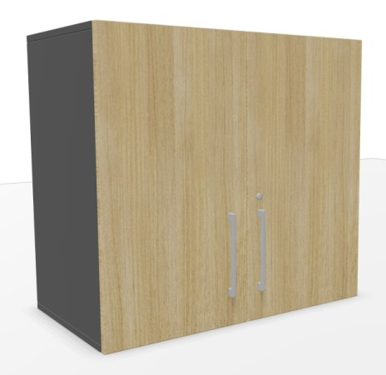
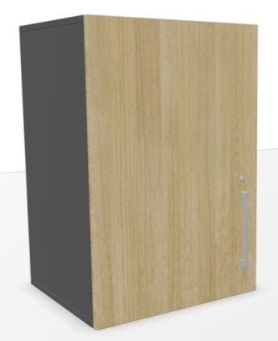

SU1, SU2

- Korpus i drzwi wykonane z płyty wiórowej dwustronnie melaminowanej w klasie higieniczności E1 o podwyższonej trwałości o
grubości 18mm.
- Ściana tylna nadstawki wykonana z płyty wiórowej dwustronnie melaminowanej w kolorze korpusu szafy, o grubości 8 mm co
umożliwia wykorzystanie szaf jako wolnostojące.
- Ściana tylna wpuszczana w rowek pomiędzy boki szafy.
- Wszystkie krawędzie zabezpieczone doklejką z tworzywa sztucznego o grubości 2mm i promieniu r=3mm.
- Z uwagi na wymagania trwałości pod względem wycierania się spoiny pomiędzy blatem płyty a obrzeżem, stabilny kolor i
odporność na promieniowanie UV meble muszą być wykonane z zastosowaniem technologii laserowej bez użycia klejów
termo topliwych typu PU ani PUR ani EVA. Baza obrzeża i warstwa funkcyjna w jednym kolorze i z tego samego materiału
(polimer). Dodatkowo polimerowa warstwa łącząca obrzeże z blatem gwarantuje odporność na wysokie temperatury i wilgotność.
- Zastosowana doklejka musi mieć odporność na promieniowanie UV, powyżej lub równe wartości 6 zgodnie z normą ISO 4892-1.
- Korpus nadstawki fabrycznie sklejony, zmontowany i dostarczany w całości.
- Nie dopuszcza się montażu/ sklejania nadstawki na miejscu.
- Nie dopuszcza się montażu elementów korpusu na złącza meblowe.
- Drzwi płytowe zamontowane do boków korpusu za pomocą zawiasów puszkowych o kącie otwarcia 110°.
- Do frontów płytowych szaf zamontowane uchwyty o rozstawie 192 mm.
- Możliwość indywidualnego zagospodarowania przestrzeni wewnętrznej dzięki rzędom otworów co 32mm na całej wysokości
korpusu.
- W nadstawce 1 półka płytowa o grubości min 18 mm, max 25 mm(dotyczy szaf o szerokości 1000 mm) zabezpieczona przed
przypadkowym wysunięciem z szafy za pomocą metalowej podpórki która wchodzi w otwór wywiercony w półce.
- Drzwi skrzydłowe nadstawki wyposażone w listwę przymykową wykonaną z tworzywa sztucznego i obitą gumą (eliminacja efektu
trzasku). Listwa musi być przymocowana do jednego skrzydła drzwi
- Wymaga się aby w drzwiach płytowych nadstawki zamontowany był zamek baskwilowy- blokujący drzwi w 2 punktach.
- Wymagany jest zamek z numerowanym cylindrem, numerowanym kluczykiem, jeden klucz łamany- gdy klucz zostanie zagubiony
musi być możliwość jego domówienia po numerze spisanym z cylindra
- System umożliwia w kilka sekund wymianę wkładki zamka bez konieczności jego rozwiercania—rozwiązanie przydatne w
momencie zgubienia kluczy lub nieoddania ich przez poprzednich pracowników
- Zamek musi być systemowy co oznacza możliwość skompletowania jednego klucza na pracownika, którym otworzy wszystkie
swoje meble.

Wymagane dokumenty dołączone wraz z ofertą :
- Wymaga się aby producent posiadał i dostarczył certyfikat ISO 9001.
- Certyfikat bezpieczeństwa GS jako potwierdzenie zgodności z normami: DIN EN 14073-2, -3:2004-11; DIN EN 14074:2004-11;
DIN FB147:2006-06; DGUV/IBA: 2017-12; EK2:1996-04; DGUV-Regel 108-007:2006-09, częściowo w oparciu;
PfG EK5/AK3 13-03:2014; AfPS GS 2019:01 PAK; ChemVerbotsV:2017-01; BedGgstV:2016-02;ProdSG:2011-11;EKS;-13-11
- Certyfikat wydany przez jednostkę posiadającą akredytację PCA jako potwierdzenie zgodności z normą: PN:EN 14073-2:2006;

Schemat wyposażenia szaf ubraniowych - SU1, SU2.
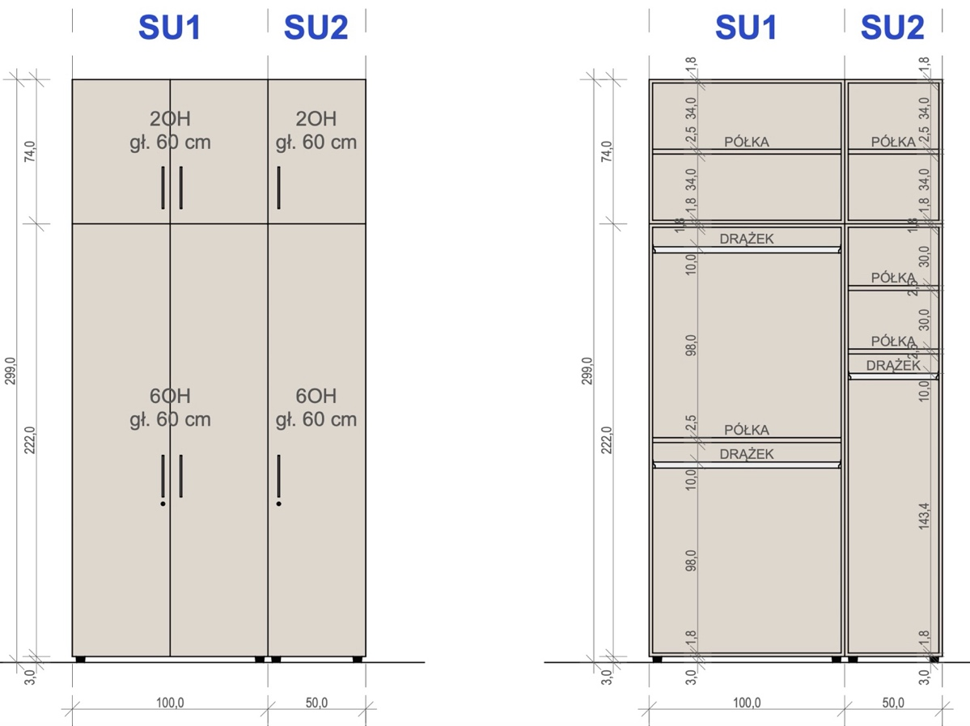

IV. MEBLE RECEPCYJNE W SEKRETARIACIE – POM. NR D1.3 - I PIĘTRO.

- LADA RECEPCYJNA L1.

Blaty lady recepcyjne, blat przedni lady recepcyjnej Stelaż płytowy (nogi boczne) kolor grafit,
w kolorze i usłojeniu zbliżonym do koloru nadstawka lady recepcyjnej w kształcie litery U kolor grafit.
Klon Europejski lub równoważny.

Wymiar gabarytowy: 2000 x 800 x 1010 mm.

- Blat wykonany z płyty 25mm dwustronnie melaminowanej w klasie higieniczności E1 o podwyższonej trwałości, w klasie odporności na ścieranie 3A zgodnie z normą DIN EN 14322.
- Krawędzie blatu zabezpieczone doklejką z tworzywa sztucznego o grubości 2mm i promieniu 3mm.
- Blat mocowany do frontu na wysokości 740 mm.
- W blacie lady wymagane ergonomiczne wycięcie w kształcie łezki.
- Front wykonany z płyty 25mm dwustronnie melaminowanej w klasie higieniczności E1 o podwyższonej trwałości, w klasie odporności na ścieranie 3A zgodnie z normą DIN EN 14322.
- Krawędzie zabezpieczone doklejką z tworzywa sztucznego o grubości 2mm i promieniu 3mm.
- W froncie zamontowany profil dekoracyjny ze stali polerowanej.
- Nogi lady wykonane z płyty o grubości 25 mm.
- Nadstawka wykonana z płyty dwustronnie melaminowanej o grubości 36 mm.
- Płaszczyzny połączone cięciem ukośnym.
- Nadstawka wyposażona w stopki poziomujące.
- Nadstawka wymaga przykręcenia do korpusu.

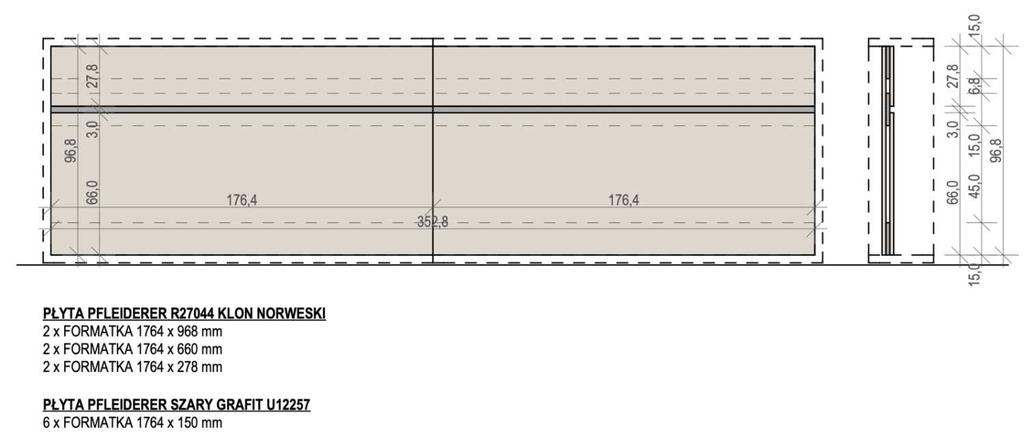
PROJEKT PANELU RECEPCYJNEGO LADY

- SZAFA AKTOWA – SA3.

Fronty / drzwi szaf w kolorze i usłojeniu zbliżonym do koloru Klon Europejski lub równoważny
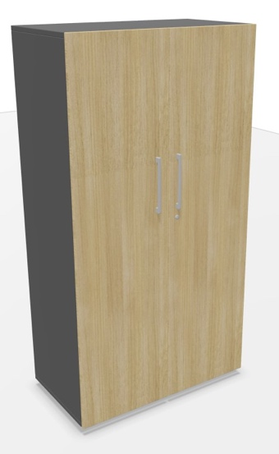

Korpus / półki w kolorze grafit

SA3 - szafa o wymiarze gabarytowym 800 x 440 x 1510 mm.
- Korpus i drzwi wykonane z płyty wiórowej dwustronnie melaminowanej w klasie higieniczności E1 o podwyższonej trwałości o
grubości 18mm.
- Ściana tylna szafy wykonana z płyty wiórowej dwustronnie melaminowanej w kolorze korpusu szafy, o grubości 8 mm co
umożliwia wykorzystanie szaf jako wolnostojące.
- Krawędzie zabezpieczone doklejką z tworzywa sztucznego o grubości 2mm i promieniu r=3mm.
- Z uwagi na wymagania trwałości pod względem wycierania się spoiny pomiędzy blatem płyty a obrzeżem, stabilny kolor i
odporność na promieniowanie UV meble muszą być wykonane z zastosowaniem technologii laserowej bez użycia klejów
termo topliwych typu PU ani PUR ani EVA. Baza obrzeża i warstwa funkcyjna w jednym kolorze i z tego samego materiału
(polimer). Dodatkowo polimerowa warstwa łącząca obrzeże z blatem gwarantuje odporność na wysokie temperatury i wilgotność.
- Zastosowana doklejka musi mieć odporność na promieniowanie UV, powyżej lub równe wartości 6 zgodnie z normą ISO 4892-1.
- Korpusy szaf fabrycznie sklejone, zmontowane i dostarczane w całości.
- Nie dopuszcza się montażu/ sklejania szafy na miejscu.
- Nie dopuszcza się montażu elementów korpusu na złącza meblowe.
- Drzwi płytowe zamontowane do boków korpusu za pomocą zawiasów puszkowych o kącie otwarcia 110°.
- Do frontów zamontowane uchwyty o rozstawie 192 mm.
- Możliwość indywidualnego zagospodarowania przestrzeni wewnętrznej dzięki rzędom otworów co 32mm na całej wysokości
korpusu.
- W szafie 3 półki płytowe o grubości min 18 mm, max 25 mm zabezpieczone przed przypadkowym wysunięciem z szafy za pomocą
metalowej podpórki która wchodzi w otwór wywiercony w półce.
- Drzwi skrzydłowe szafy wyposażone w listwę przymykową wykonaną z tworzywa sztucznego i obitą gumą (eliminacja efektu
trzasku). Listwa musi być przymocowana do jednego skrzydła drzwi
- Wymaga się aby w drzwiach płytowych szafy zamontowany był zamek baskwilowy- blokujący drzwi w 3 punktach.
- Wymagany jest zamek z numerowanym cylindrem, numerowanym kluczykiem, jeden klucz łamany- gdy klucz zostanie zagubiony
musi być możliwość jego domówienia po numerze spisanym z cylindra
- System umożliwia w kilka sekund wymianę wkładki zamka bez konieczności jego rozwiercania—rozwiązanie przydatne w
momencie zgubienia kluczy lub nieoddania ich przez poprzednich pracowników
- Zamek musi być systemowy co oznacza możliwość skompletowania jednego klucza na pracownika, którym otworzy wszystkie
swoje meble.

Wymagane dokumenty dołączone wraz z ofertą :
- Wymaga się aby producent posiadał i dostarczył certyfikat ISO 9001.
- Certyfikat bezpieczeństwa GS jako potwierdzenie zgodności z normami: DIN EN 14073-2, -3:2004-11; DIN EN 14074:2004-11;
DIN FB147:2006-06; DGUV/IBA: 2017-12; EK2:1996-04; DGUV-Regel 108-007:2006-09, częściowo w oparciu;
PfG EK5/AK3 13-03:2014; AfPS GS 2019:01 PAK; ChemVerbotsV:2017-01; BedGgstV:2016-02;ProdSG:2011-11;EKS;-13-11
- Certyfikat wydany przez jednostkę posiadającą akredytację PCA jako potwierdzenie zgodności z normą: PN:EN 14073-2:2006;

- SZAFA UBRANIOWA – SU3

Fronty / drzwi szaf w kolorze i usłojeniu zbliżonym do koloru Klon Europejski lub równoważny
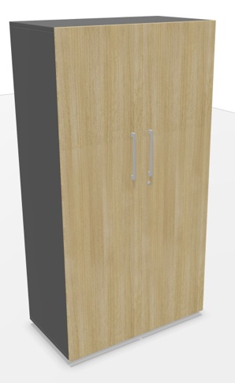
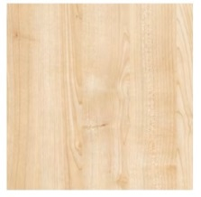

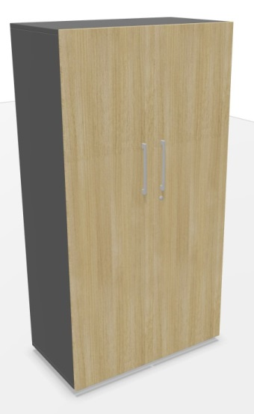

Korpus / półki w kolorze grafit

SU3 - szafa o wymiarze gabarytowym 800 x 440 x 1510 mm.

- Korpus i drzwi wykonane z płyty wiórowej dwustronnie melaminowanej w klasie higieniczności E1 o podwyższonej trwałości o-
grubości 18mm.
- Ściana tylna szafy wykonana z płyty wiórowej dwustronnie melaminowanej w kolorze korpusu szafy, o grubości 8 mm co
umożliwia wykorzystanie szaf jako wolnostojące.
- Ściana tylna wpuszczana w rowek pomiędzy boki szafy.
- Wszystkie krawędzie zabezpieczone doklejką z tworzywa sztucznego o grubości 2mm i promieniu r=3mm.
- Z uwagi na wymagania trwałości pod względem wycierania się spoiny pomiędzy blatem płyty a obrzeżem, stabilny kolor i
odporność na promieniowanie UV meble muszą być wykonane z zastosowaniem technologii laserowej bez użycia klejów
termo topliwych typu PU ani PUR ani EVA. Baza obrzeża i warstwa funkcyjna w jednym kolorze i z tego samego materiału
(polimer).
- Zastosowana doklejka musi mieć odporność na promieniowanie UV, powyżej lub równe wartości 6 zgodnie z normą ISO 4892-1
- Korpusy szaf fabrycznie sklejone, zmontowane i dostarczane w całości.
- Nie dopuszcza się montażu/ sklejania szafy na miejscu.
- Nie dopuszcza się montażu elementów korpusu na złącza meblowe.
- Drzwi płytowe zamontowane do boków korpusu za pomocą zawiasów puszkowych o kącie otwarcia 110°.
- Do frontów płytowych szafy zamontowane uchwyty o rozstawie 192 mm.
- W szafie zamontowany wieszak wysuwny.
- Drzwi skrzydłowe szafy wyposażone w listwę przymykową wykonaną z tworzywa sztucznego i obitą gumą (eliminacja efektu
trzasku). Listwa musi być przymocowana do jednego skrzydła drzwi
- Wymaga się aby w drzwiach płytowych szafy zamontowany był zamek baskwilowy- blokujący drzwi w 3 punktach
- Zamek musi być systemowy co oznacza możliwość skompletowania jednego klucza na pracownika, którym otworzy wszystkie
swoje meble.
- Wymagany jest zamek z numerowanym cylindrem, numerowanym kluczykiem, jeden klucz łamany- gdy klucz zostanie zagubiony
musi być możliwość jego domówienia po numerze spisanym z cylindra.

Wymagane dokumenty dołączone wraz z ofertą :
- Wymaga się aby producent posiadał i dostarczył certyfikat ISO 9001.
- Certyfikat bezpieczeństwa GS jako potwierdzenie zgodności z normami: DIN EN 14073-2, -3:2004-11; DIN EN 14074:2004-11;
DIN FB147:2006-06; DGUV/IBA: 2017-12; EK2:1996-04; DGUV-Regel 108-007:2006-09, częściowo w oparciu;
PfG EK5/AK3 13-03:2014; AfPS GS 2019:01 PAK; ChemVerbotsV:2017-01; BedGgstV:2016-02;ProdSG:2011-11;EKS;-13-11
- Certyfikat wydany przez jednostkę posiadającą akredytację PCA jako potwierdzenie zgodności z normą: PN:EN 14073-2:2006;

V. OKŁADZINY ŚCIENNE.

- OKŁADZINY ŚCIENNE DO POMIESZCZEŃ NR D1.3, D1.13 NA I PIĘTRZE.

Okładzina ścienna wykonana z płyty wiórowej trzywarstwowej o grubości 18 mm, pokryta obustronnie melaminą w kolorze antracytowym będącą reprodukcją kamienia, np.: EGGER MARMUR CANDELA F22 ST 76 lub równoważnej, posiadającej atesty higieniczności
Płyta zamontowana jest na ścianach o zgodnie z poniższym projektem, układem i wymiarami.

POMIESZCZENIE D1.13. BIURO KOMENDANTA
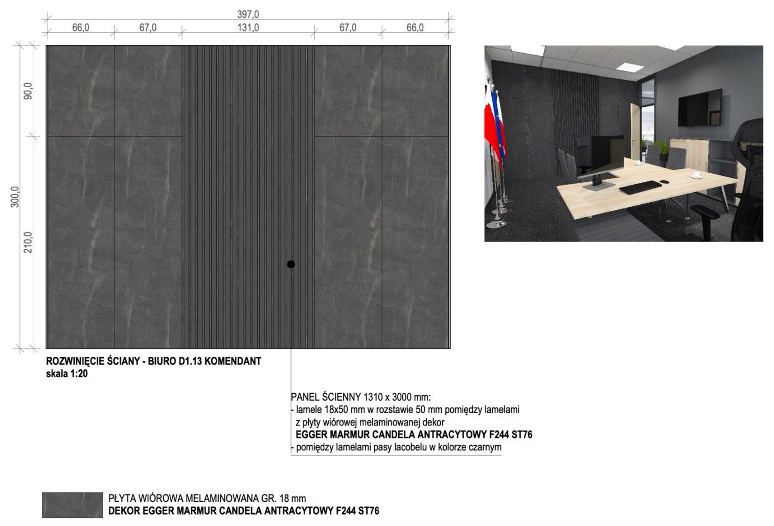

POMIESZCZENIE D1.3. SEKRETARIAT
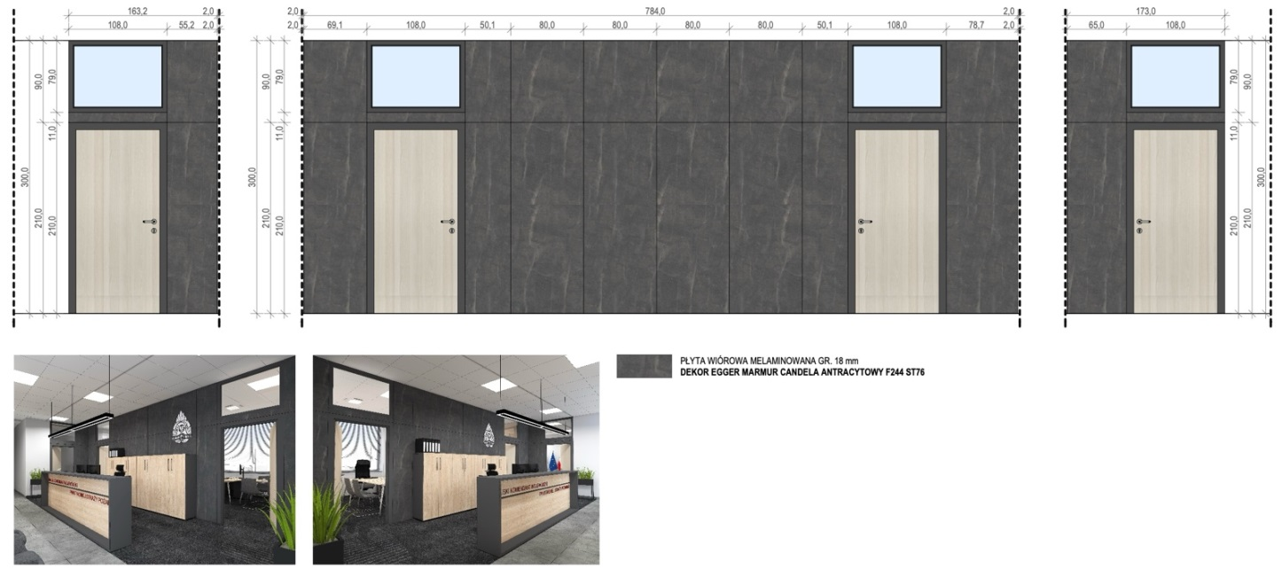

- OKŁADZINA ŚCIENNA AKUSTYCZNA DO POMIESZCZENIA NR D1.16 SALA KONFERENCYJNA.

- Wymiary gabarytowe panelu ściennego 1100 x 145 x 550 mm
- Stelaż z profili metalowych o wymiarze 30x30 mm malowanych proszkowo.
- Konstrukcja paneli to płyta wiórowa dwustronnie pokryta melaminą o podwyższonej trwałości o grubości 18 mm, element
tapicerowany wykonany z pianki wtórnie lanej, boki paneli usztywnione płyta HDF o grubości 3mm. Panele pokryte tkaniną.
- Pomiędzy elementami wkładka filcowa o grubości 12 mm w kolorze antracytowym.
- Aby połączyć panele należy wykorzystać panel wydłużający, który zawiera dodatkowo elementy metalowe malowane proszkowo
służące do łączenia profili paneli oraz wkładkę filcową, uzupełniającą szczelinę między skrajnymi elementami tapicerowanymi.
- Panele muszą posiadać właściwości akustyczne potwierdzone raportem z badań: klasa pochłaniania dźwięku – A wg. normy
PN-EN ISO 354:2005, współczynnik pochłaniania dźwięku (αW) – 1,00.

Wymagane dokumenty dołączone wraz z ofertą :
- Wymaga się aby producent posiadał i dostarczył certyfikat ISO 9001.
- Raport wydany przez jednostkę posiadającą akredytację PCA jako potwierdzenie zgodności z normą:
PN-EN ISO 354:2005, PN-EN ISO 11654:1999

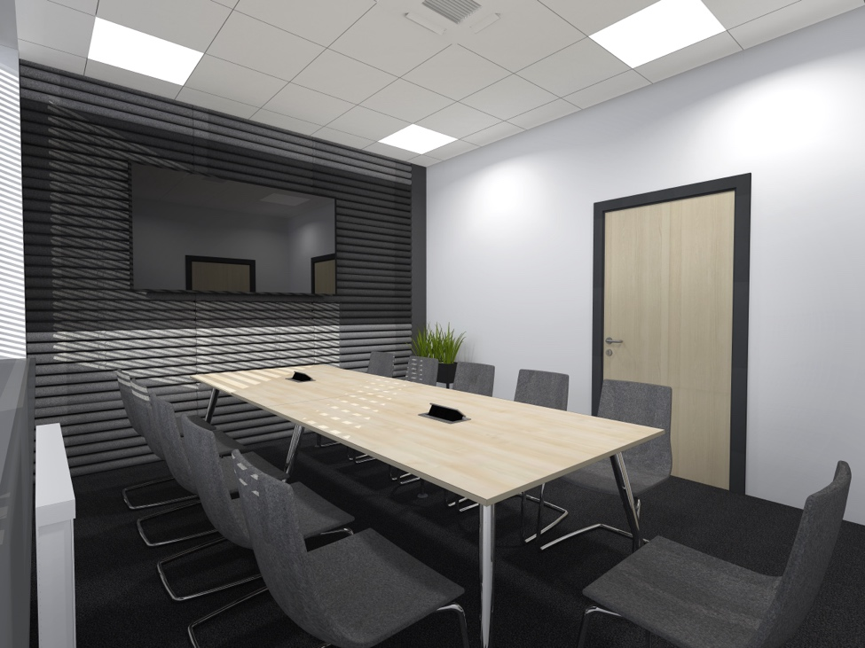

VI. FOTELE OBROTOWE, KRZESŁA KONFERENCYJNE, STOLIKI OKOLICZNOŚCIOWE.

- FOTEL OBROTOWY FO1.
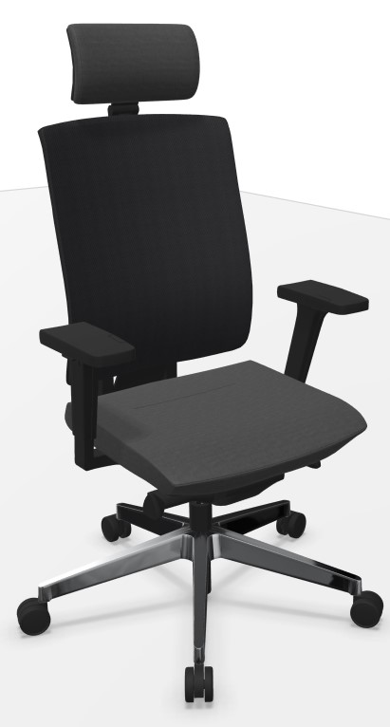

- Fotel obrotowy z zagłówkiem ma posiadać wypełnienie pianką trudnopalną
- Podstawa pięcioramienna, aluminiowa (jednolity odlew aluminium), polerowana;
- Samohamowne kółka jezdne;
- Amortzator gazowy zapewniajacy płynną regulację wysokości siedziska,
- Nowoczesny mechanizm SYNCHRO umożliwiający synchroniczne odchylanie oparcia i siedziska z regulacją twardości sprężyny
za pomocą wygodnego pokrętła znajdującego się po prawej stronie siedziska, umożliwiającego regulację mechanizmu w pozycji
siedzącej, odchylonej do tyłu. Mechanizm posiada dwa zakresy pochylenia oparcia i siedziska oraz blokadę tego ruchu w każdym
położeniu. Mechanizm posiada dodatkową regulacje pochylenia zarówno siedziska jak i oparcia do tzw. kątów ujemnych
- Siedzisko wykonane ze skeljki liściastej i maskownicy z tworzywa sztucznego, wyściełane integralną pianką poliuretanową,
wykonaną w technologii pianek wylewanych w formach o gęstości 65 kg/m2
- Siedzisko wyposażone w mechanizm regulacji głębokosci w zakresie 50 mm.
- W siedzisku zamontowana, chowana pod siedzisko płytka z instrukcją użytkowania wraz z załączoną etykietą produktową
pozwalającą identyfikować datę produkcji, nazwę produktu, producenta krzesła,
- Konstrukcja oparcia wykonana jako rama z tworzywa sztucznego w kolorze czarnym, obciągnieta miękką, elastyczną siatką z
atestem trudnozapanosci (EN 1021-1 oraz EN 1021-2), wykonananą w 100% z poliestru o odpornosci na ścieranie na poziomie
- 00 cykli Martindale (PN-EN ISO 12947-2), odporności na piling 5 (EN ISO 12945-2).
- Krzesło wyposażone w zagłówek regulowany w zakresach góra-dół oraz wokół osi, tapicerowany
- Rama oparcia mocowana do wspornika z tworzywa sztucznego w kolorze czarnym współgrającym kolorem z konstrukcją ramy
oparcia. Nie dopuszcza się innego łaczenia kolorów. W ramie oparcia zamontowany jest mechanizm wsparcia podlędźwiowego w
zakresie góra dół. We wsporniku bedącym łącznikiem oparcia i siedziska zamontoway jest mechanizm regulacji wyparcia części
lędźwiowej kręgosłupa w zakresie przód-tył.
- Regulowane na wysokość podłokietniki, z nakładką w kolorze czarnym, wykonaną z miekkiego poliuretanu,.
- Krzesło tapicerowane (siedzisko) tkaniną typu Cura o parametrach: tkanina z atestem trudnopalności EN 1021:1, 98%
poliester pochodzącego z recyklingu oraz 2% poliester, o klasie ścieralności na poziomie 100 000 cykli, odporności na piling 4-5,
odporność na światło 5-8

- Wymiary:
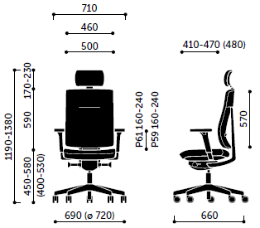

Wymagane dokumenty dołączone wraz z ofertą :
- Załączyć oświadczenie producenta o możliwości wykonania przedmiotowych krzeseł z pianek trudnopalnych wg wskazanej
technologii, z datą wystawienia nie wcześniejszą niż 7 dni przed terminem składania ofert.
Klasa trudnopalności pianek potwierdzona świadectwem z badań zgodnych z normą PN EN 1021:1:2.
- Wymagany protokół oceny ergonomicznej w zakresie zgodności z PN EN 1335-1 oraz rozporządzeniem MPiPS z dnia 1.12.1998
(DZ.U. Nr 148, poz. 973).
- Wymagane potwierdzenie zgodność produktu z normą EN 1335-1 i EN 1335-2 (wymiary, bezpieczeństwo, stabilność i
wytrzymałość).
- Producent posiada certyfikat ISO 9001:2015 oraz ISO 14001:2015 w zakresie stosowania: projektowanie, produkcja, sprzedaż i
serwis mebli biurowych oraz ich komponentów.
- Wymagany okres 5 letniej gwarancji producenta potwierdzony Warunkami Gwarancji.
- Wszystkie wymienione atesty i certyfikaty, wraz z podaniem nazwy, symbolu oraz producenta oferowanych krzeseł, muszą być
zawarte w ofercie.

- KRZESŁO KONFERENCYJNE K1.

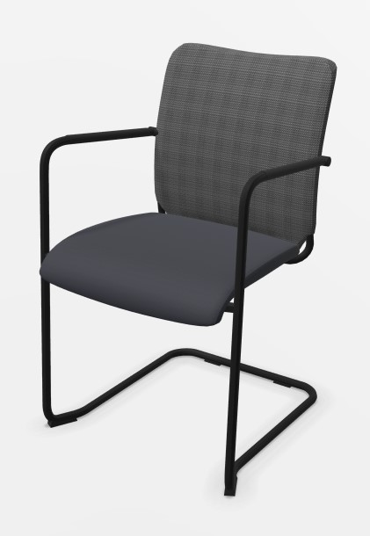

- Krzesło konferencyjne z podłokietnikami - pianka trudnopalna 1021 – oparcie siatka.
- Krzesło konferencyjne na płozie, rurki stelaża o przekroju okrągłym fi 22 mm.
- Stelaż malowany proszkowo na kolor czarny.
- Siedzisko krzesła wykonane z sklejki drzewa liściastego, wyściełane pianką PU o gęstości 35 kg/m3, gwarantującą wysoką
odporność na zgniatanie oraz maksymalny komfort siedzenia z wyraźnie wywiniętą ku dołowi przednią krawędzią siedziska, celem
zmniejszenia ucisku na dolną część uda użytkownika
- Oparcie krzesła wykonane z stalowego stelaża pokrytego elastyczną, transparentną siatką, zapewniającą maksymalny komfort
poprzez możliwość dopasowania do pleców użytkownika oraz swobodną cyrkulację powietrza, wyprofilowane do naturalnego
kształtu kręgosłupa w części podtrzymującej odcinek lędźwiowo – krzyżowy.
- Siatka oparcie pokryta tkaniną w kolorze czarnym
- Krzesło sztapluje się do ilości 5 sztuk.
- Krzesło tapicerowane tkaniną typu Cura lub równoważna z atestem trudnopalności EN 1021:1,
98% poliester pochodzącego z recyklingu oraz 2% poliester, o klasie ścieralności na poziomie 100 000 cykli,
odporności na piling 4-5, odporność na światło 5-8.

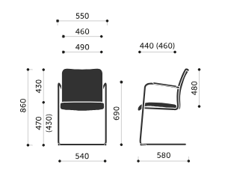
Wymiary krzesła:

Wymagane dokumenty dołączone wraz z ofertą :
- Załączyć oświadczenie producenta o możliwości wykonania przedmiotowych krzeseł z pianek trudnopalnych wg wskazanej
technologii, z datą wystawienia nie wcześniejszą niż 7 dni przed terminem składania ofert.
Klasa trudnopalności pianek potwierdzona świadectwem z badań zgodnych z normą PN EN 1021:1:2.
- Wymagane potwierdzenie certyfikatem z badań wytrzymałości i stabilności wg EN 16139:2014.

- KRZESŁO KONFERENCYJE K2 – I PIĘTRO, POM. NR D1.16 SALA KONFERENCYJNA.

Krzesło Narbutas North Cape lub równoważne.
Krzesło wykonane z chromowanej rury stalowej, na płozie, rama krzesła wykonana ze stali z wypełnieniem z poliuretanu.
Krzesło tapicerowane tkaniną o składzie 95% wełna 5% poliamid, gramatura co najmniej 399 g/m2, trudnozapalność papieros, zapałka (EN 1021-1), odporność na światło (EN ISO 105-B02) – 5, odporność na ścieranie (cykle Martindale’a - EN ISO 12947-2) -100000, odporność na piling (EN ISO 12945-2) – 4.

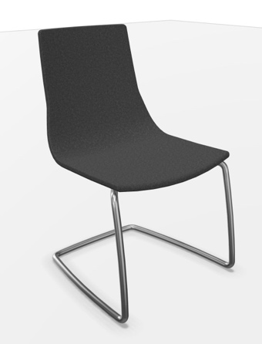
Wymagane dokumenty, certyfikaty dołączone wraz z ofertą :
ISO 9001:2015, ISO 14001:2015, GREEN ENERGY

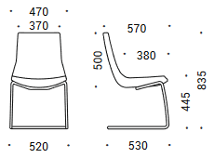

- KRZESŁO KONFERENCYJNE K3 – I PIĘTRO POM. NR D1.3 SEKRETARIAT ORAZ KORYTARZ.

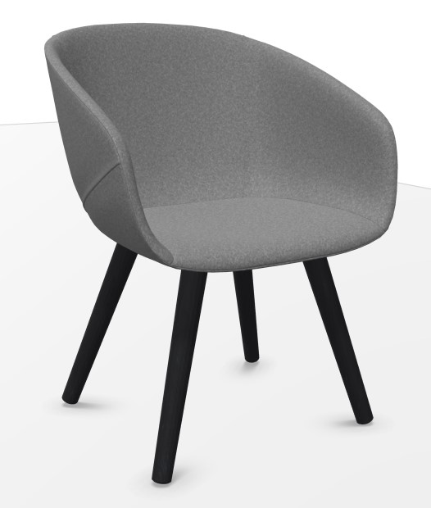

- Krzesło konferencyjne na podstawie drewnianej

Wymagane wymiary:
- wysokość krzesła 820 mm
- szerokość krzesła 605 mm
- głębokość krzesła 630 mm
- szerokość siedziska 470 mm
- szerokość oparcia 520 mm
- wysokość siedziska 460 mm
- głębokość siedziska 450 mm

Krzesło powinno posiadać:
- Siedzisko wraz z oparciem stanowią jeden element o kształcie kubełka
- Oparcie wraz z bokami stanowi jeden element o łukowym kształcie obejmującym siedzisko.
- Oparcie jest najwyższe w środkowej części i wymiar ten zmniejsza się w kierunku boków.
- Z tyłu oparcia po środku w pionie tapicerka łączona za pomocą zamka błyskawicznego.
- Tapicerka może być wykonana w różnych kolorach tej samej tkaniny.
- Siedzisko i oparcie w całości tapicerowane. Nie dopuszcza się plastikowych maskownic na oparciu i siedzisku.
- Siedzisko i oparcie wykonane na bazie pianki wylewanej o cechach trudno zapalnych.. Nie dopuszcza się pianki ciętej.
- Oparcie i siedzisko posiada wyraźne krawędzie boczne określające grubość tych elementów.
- Siedzisko o grubości 60 mm.
- Oparcie o grubości 50 mm.
- Tapicerka oparcia i siedziska zszywana jest z kawałków tkaniny, a linie szycia podkreślone są grubszą nicią (stebnówka).
- Konstrukcja krzesła stanowią cztery niezależne kolumnowe nogi wkręcane w siedzisko wykonane z litego drewna dębowego o średnicy
zmniejszającej się ku dołowi .

Krzesło tapicerowane tkanina o parametrach nie gorszych niż:
- Skład: 100 % Poliester
- Gramatura : 402 g/ m2
- Odporność na ścieranie : 100 000 cykli Martindale
- Pilling : 4
- Odporność koloru na tarcie : Mokre 4-5 , Suche 4-5
- Atest na trudnopalność : BS 5852:Part1:1979
- Odporność na światło : 5

Wymagane dokumenty, certyfikaty dołączone wraz z ofertą:
- Sprawozdanie z badań wystawiona przez niezależną jednostkę badawczą dotyczące zgodności produktu z normą
PN-EN 1022:2019-03, PN-EN 1335-1:2020-09, PN-EN 1335-2:2019-3, PN-EN 16139:2013-07/AC:2013-09 w zakresie wymiarów,
wytrzymałości , trwałości i bezpieczeństwa dla mebli niedomowych.
- Sprawozdanie winno być wystawione przez niezależne laboratorium badawcze akredytowane przez Polskie Centrum Akredytacji (PCA)
lub inne jednostki akredytujące działające na ternie UE wskazane na skutek Rozporządzenia Parlamentu Europejskiego i Rady Unii
Europejskiej NR 765/2008 z dnia 9 lipca 2008 r.
- Oświadczenie producenta siedzisk, że w danej partii krzeseł zastosuje piankę o właściwościach trudno zapalnych.
- Dokumenty potwierdzające parametry tapicerki.
- Wymaga się aby producent krzesła posiadał i dostarczył certyfikat ISO 9001 oraz ISO 14001.
- Wszystkie dokumenty potwierdzone przez producenta za zgodność z oryginałem z datą nie starszą niż 30 dni.

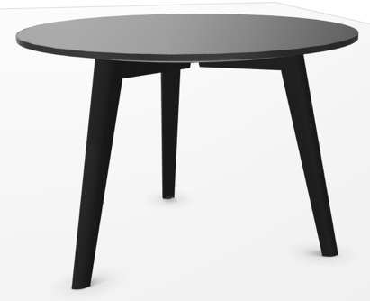
- STOLIK ST1

- Wysokość całkowita 495 mm
- Szerokość całkowita 700 mm
- Głębokość całkowita 700 mm

Stolik musi posiadać:
- Podstawa wykonana z giętego na kształt symetrycznej płozy z pręta o średnicy 12 mm malowana proszkowo.
- Pręty w dolnej części na środku skrzyżowane tworzą przekątnie a płoza rozszerza się ku dołowi.
- Blat okrągły o średnicy 700 mm
- Blat z płyty wiórowej trzywarstwowej o grubości 18 mm pokryta obustronnie melaminą. Gęstość płyty minimum 620 kg/m³,
klasa higieniczności E1. W przypadku płyt równoważnych Oferent zobowiązany jest załączyć próbki do oferty celem akceptacji przez
Zamawiającego. Obrzeże blatu oklejone ABS o grubości 1 mm.

Wymagane dokumenty, certyfikaty dołączone wraz z ofertą:
- Świadectwo z badań wystawiona przez niezależną jednostkę badawczą dotycząca zgodności produktu z normą
PN-EN 1730:2014_04 , PN-EN 12521:2016_02 , w zakresie wymiarów , wytrzymałości , trwałości i bezpieczeństwa dla mebli
niedomowych.
- Wymaga się aby producent posiadał i dostarczył certyfikat ISO 9001 oraz ISO 14001.
- Wszystkie dokumenty potwierdzone przez producenta za zgodność z oryginałem z datą nie starszą niż 30 dni.

VII. MEBLE KUCHENNE.

Korpus szafek górnych i dolnych kolor dekoru szary grafit PFLEIDERER U12257 lub równoważny.

Fronty szafek górnych i dolnych dekor klon PFLEIDERER R27004 lub równoważny.
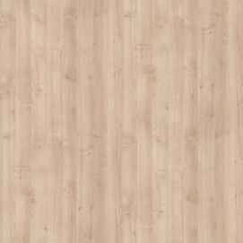

Blat roboczy oraz fartuch ponad blatem dekor będący reprodukcją kamienia EGGER MARMUR CANDELA JASNOSZARY
F243 ST76 lub równoważny.

Opis mebli kuchennych:
- Korpusy szafek dolnych i górnych wykonane z płyty wiórowej o grubości 18 mm obustronnie laminowanej firmy PFLEIDERER
U12257 lub równoważny posiadająca atest higieniczności, obrzeże ABS/PCV dobrane pod kolor płyty. Oklejone obrzeżem 2mm.
- Fronty szafek dolnych i górnych wykonane z płyty wiórowej o grubości 18 mm obustronnie laminowanej firmy PFLEIDERER
R27004 lub równoważny posiadająca atest higieniczności, obrzeże ABS/PCV dobrane pod kolor płyty. Oklejone obrzeżem 2mm.
- Otwieranie szafek dolnych za pomocą uchwytów krawędziowych w kolorze szarym, otwieranie szafek wiszących za pomocą tip-on.
- Blat kuchenny wykonany z płyty laminowanej grubości 38 dekor będący reprodukcją kamienia EGGER MARMUR CANDELA
JASNOSZARY F243 ST76 lub równoważny.
- Fartuch ponad blatem wykonany z płyty wiórowej gr. 18 mm obustronnie laminowanej, dekor będący reprodukcją kamienia
EGGER MARMUR CANDELA JASNOSZARY F243 ST76 lub równoważny.
- Wnęki obudowane płytą wiórową o grubości 18 mm obustronnie laminowaną o klasie higieniczności E, w kolorze frontu.
- Meble połączone ze sobą złączami, bez użycia kleju.
- Szafki z szufladami na prowadnicy Axis wyposażone w boki stalowe kolor antracyt, górna szuflada wyposażona we wkład na
sztućce.
- Zawiasy Blum minimum 80 000 cykli otwórz-zamknij, mocowane na 4 śruby.
- Szafki wiszące montowane na listwie montażowej z zawieszkami HAFELE CAMAR 806L/P, udźwig 100kg/parę, z zaślepką
wsuwaną kolor biały z tworzywa sztucznego.
- Zabudowa kuchenna wykończona cokołami zabezpieczonymi listwą uszczelką, blat kuchenny wykończony sylikonem kolor
szary.

UWAGA:
Przed realizacją zamówienia wykonawca / dostawca zabudowy zobowiązany jest do sprawdzenia wymiarów w miejscu montażu.

- ANEKS KUCHENNY D.010 NA PARTERZE.

- ANEKS KUCHENNY D1.4 NA I PIĘTRZE.

- ANEKS KUCHENNY D1.26 NA I PIĘTRZE.

- ANEKS KUCHENNY D2.4 NA II PIĘTRZE.

- ANEKS KUCHENNY D2.20 NA II PIĘTRZE.

- WYPOSAŻENIE UZUPEŁNIAJĄCE.

- SPRZĘT AGD DO ANEKSÓW KUCHENNYCH.

PARTER: POM. NR D.010
PIĘTRO I: POM. NR D1.4; D1.26;
PIĘTRO II: POM. NR D2.4; D2.20

  - M - KUCHENKA MIKROFALOWA – DANE TECHNICZNE (minimalne parametry).
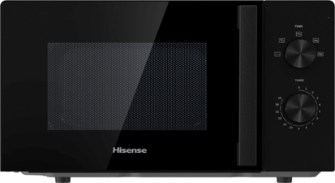

- Pojemność [l]: 20
- Sterowanie: mechaniczne
- Moc mikrofal: 700
- Wymiary (G x S x W) [cm]: 32.6 x 45.5 x 26.1
- Sposób otwierania drzwi: w lewo
- Grill: nie
- Funkcje podstawowe: gotowanie, podgrzewanie, rozmrażanie
- Zastosowane technologie: Pulse Technology
- Rodzaj: wolnostojąca
- Sterowanie smartfonem: nie
- Automatyczny dobór czasu: brak
- Funkcje dodatkowe: funkcja rozmrażania czasowego, sygnał dźwiękowy zakończenia pracy
- Liczba poziomów mocy: 5
- Talerz: tak
- Średnica talerza obrotowego: 25,5 cm
- Wykończenie wnętrza: stal matowa
- Oświetlenie wnętrza: tak
- Wyświetlacz: nie

  - UM - UMYWALKA GRANITOWA – DANE TECHNICZNE (minimalne parametry).

- Wymiary: 500 x 400 mm
- Głębokość komory: 182 mm
- Wymiary komory: 353 x 335 mm
- Średnica odpływu: 113 mm
- Materiał wykonania: 80% kruszywo granitowe, 20% dedykowana żywica poliestrowo-akrylowa
- Możliwość zabudowy w szafce od 40 cm

  - ZM – ZLEWOZMYWAK GRANITOWY – DANE TECHNICZNE (minimalne parametry).
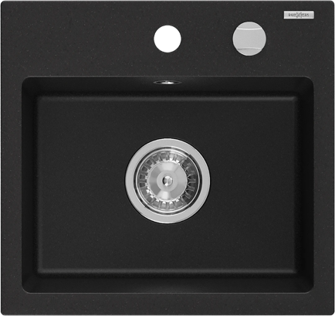

- Rozmiar: 435x410x171 mm
- Głębokość komory: 161 mm
- Wymiary komory: 375x280 mm
- Średnica odpływu: ø90 mm
- Rodzaj: 1-komorowy
- Typ: wpuszczany w blat
- Materiał: granit
- Kolor: szary
- Wykończenie syfonu: chrom
- Otwór przelewowy: tak
- Otwór na baterie: tak
- Syfon automatyczny w komplecie
- Wysoka odporność na zarysowania i przebarwienia
- Odporność na szok termiczny
- Powierzchnia ułatwiająca czyszczenie
- Jeden dodatkowy pod frezowany otwór do samodzielnego wybicia ø35

  - BATERIA KUCHENNA – DANE TECHNICZNE (minimalne parametry).
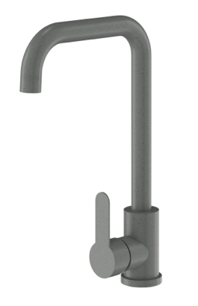
- Bateria kuchenna, stojąca.
- Wykonana z mosiądzu.
- W kolorze szary nakrapiany.
- Głowica ceramiczna 40mm.
- Perlator wymienny 22mm.
- Otwór montażowy standardowy 35mm
- Obrotowa wylewka 360.
- W zestawie: bateria, zestaw montażowy, uszczelki.
- Powłoka odporna na przebarwienia.
- Wysokość: 330 mm
- Szerokość baterii: 215 mm

  - CE - CZAJNIK ELEKTRYCZNY – DANE TECHNICZNE (minimalne parametry).
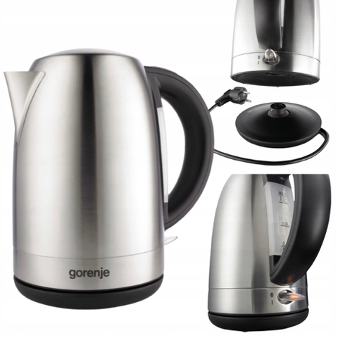
Materiał korpusu: Plastik i metal
Moc grzewcza: 1850-2200 W
Pojemność: 1.7 l
Czerwona dioda sygnalizująca pracę
Wskaźnik poziomu wody
Obrotowa podstawa 360 °
Automatyczne wyłączanie
Wyjmowany filtr antywapienny
Rodzaj termostatu: Strix
Długość kabla: 700 mm

  - E – EKSPRES DO KAWY CIŚNIENIOWY– DANE TECHNICZNE (minimalne parametry).
Kolor dominujący: | 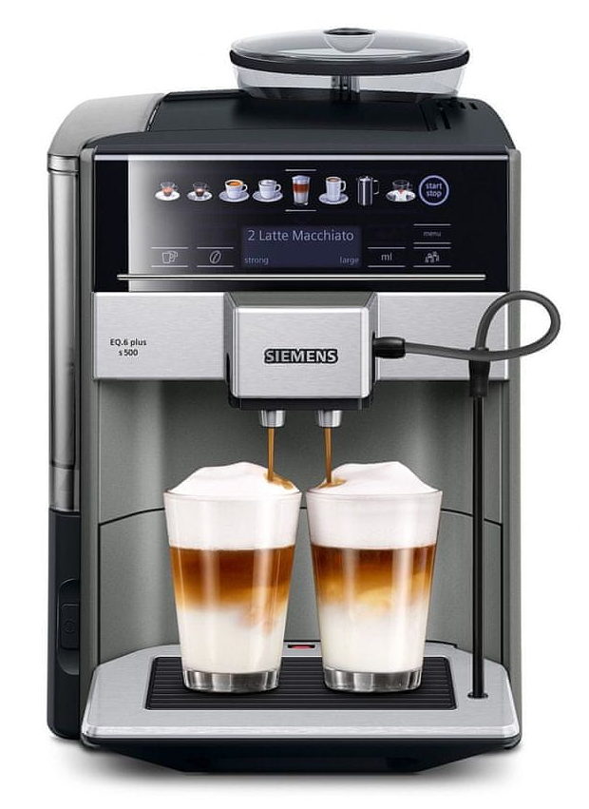  czarny
Materiał: | tworzywo sztuczne
Pojemność zbiornika na wodę: | 1.7
Szerokość produktu: | 28.1 cm
Wysokość produktu: | 38.5 cm
Głębokość produktu: | 46.8 cm
Waga produktu: | 9.8 kg
Waga produktu z opakowaniem jednostkowym: | 10.68 kg
Moc: | 1500 W
Ciśnienie: | 19 bar
Rodzaj ekspresu: | automatyczny
Rodzaj naczynia na kawę: | kubek/filiżanka
Wbudowany młynek: | tak
Podwójny dozownik: | tak
Sterowanie: | elektroniczne
Komunikacja: | wyświetlacz
Cechy dodatkowe: | młynek do kawy
Rodzaje kawy: | mielona, ziarnista
Rodzaje regulacji: | moc kawy, stopień zmielenia kawy
Automatycznie przygotowywane napoje: | Americano, Cappuccino, Espresso
Funkcje: | automatyczne czyszczenie, automatyczne odkamienianie
Załączone wyposażenie: | miarka, paski testowe do badania twardości wody, rurka do mleka

  - LWW – CHŁODZIARKA WOLNOSTOJACA – DANE TECHNICZNE (minimalne parametry).

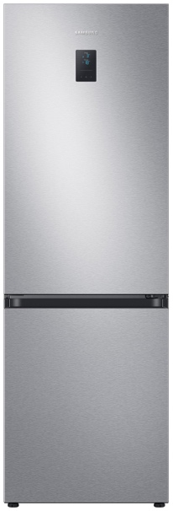
- Pojemność chłodziarki [ l ]: 230 + 114 zamrażarka
- Technologia bezszronowa: tak
- Położenie zamrażarki: na dole
- Kompresor inwerterowy: tak
- Liczba drzwi: 2
- Sterowanie: elektroniczne
- Zmiana kierunku otwierania drzwi: tak
- Czas utrzymania temperatury w przypadku braku zasilania [h]: 18
- Kolor producenta: metaliczny grafit
- Kolor / wykończenie frontu: metaliczny grafit
- Szklane wykończenie drzwi: nie
- Licowane drzwi: nie
- Liczba agregatów: 1
- Liczba termostatów: 2
- Wyświetlacz: zewnętrzny
- Funkcje dodatkowe: All Around Cooling, Clean Back, Cool Silent,
Funkcja Power Cool,Funkcja Power Freeze,
Oświetlenie LED, Składana półka, Space Max
- Sterowanie smartfonem: nie
- Retro: nie
- Bezpieczeństwo użytkowania: alarm niedomkniętych drzwi
- Szerokość [cm]: 59,5
- Wysokość [cm]: 185,3
- Głębokość [cm]: 65,0
- Nowa klasa energetyczna: F
- Roczne zużycie prądu: 295 kWh = 227.15 zł
- Poziom hałasu [dB]: 35
- Klasa klimatyczna: N, SN, ST, T
- Roczne zużycie energii [kWh]: 295
- Klasa emisji hałasu: B
- Szerokość z otwartymi drzwiami [cm]: 61
- Rodzaj półek: szklane
- Liczba półek: 3
- Liczba pojemników na warzywa: 1
- Liczba półek na butelki: 0
- Szybkie schładzanie: tak
- Komora zero: nie
- Dystrybutor wody: nie
- Komora świeżości: tak
- Szuflada z kontrolą wilgotności: nie
- Zdolność zamrażania [kg/24h]: 13
- Liczba pojemników w zamrażarce: 3
- Szybkie zamrażanie: tak
- Kostkarka do lodu: nie

  - ZM – ZMYWARKA DO ZABUDOWY – DANE TECHNICZNE (minimalne parametry).

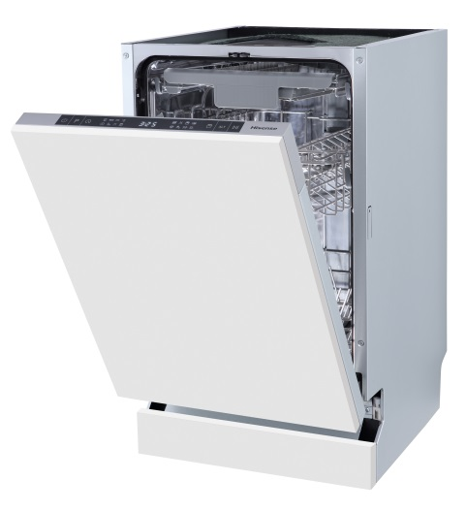
- Wymiary (S x G x W) [cm]: 44,8 x 84,5 x 60
- Pojemność [kpl.]: 11
- Poziom emisji hałasu [dB]: 44
- Zużycie energii na 100 cykli w programie EKO [kWh]: 76
- Zużycie wody na cykl EKO [l/cykl]: 9,5
- Połowa załadunku: tak
- Funkcje: połowa załadunku, automatyczne otwieranie drzwi
- Programy zmywania: 90 minut, auto czyszczenie, Eco,
Higiena, Intensywny, Płukanie, Szybki,
Uniwersalny.
- Gwarancja: 24 miesiące
- Zastosowane technologie: Auto Dry
- Ochrona przed zalaniem: tak
- Podłączenie do ciepłej wody: tak
- Dno zmywarki: ze stali nierdzewnej
- Panel sterujący: ukryty
- Wskaźnik braku nabłyszczacza: tak
- Wskaźnik braku soli: tak’
- Wyświetlacz: elektroniczny
- Nowa klasa energetyczna: D
- Sterowanie: elektroniczne
- Sterowanie smartfonem: nie
- System mycia sztućców: szuflada na sztućce
- Liczba programów: 8
- Temperatury zmywania: 45 / 50 / 55 / 60 / 65 / 70 / 75
- Kosz dolny: stojak na talerze
- Kosz górny: regulowana wysokość, stałe wsporniki na szkło

1.7. ZABUDOWY STOLARSKIE

DOTYCZĄ POMIESZCZEŃ: D:0.12; D:1.9; D.1.14

KOLORYSTYKA ZABUDÓW STOLARSKICH:
W całości kolorze i usłojeniu zbliżonym do koloru Klon Europejski lub równoważny

Zabudowa stolarska (szafy wnękowe z drzwiami przesuwnymi) wykonana z płyty wiórowej trzywarstwowej o grubości 18 mm, pokryta obustronnie melaminą. Półki w szafa aktowych i ubraniowych wykonane z płyty wiórowej trzywarstwowej o grubości 18 mm, pokryta obustronnie melaminą. Klasa higieniczności E1. Krawędzie płyt oklejone są obrzeżem PVC o grubości 2mm w kolorze płyty.
Okucia drzwi przesuwnych:
- maksymalna waga skrzydła - 50 kg,
- wózki górne i dolne łożyskowane,
- system do samodzielnego montażu,
- profil L w komplecie - do wykończenia dolnej krawędzi drzwi,
- wózki dolne z zabezpieczeniem przeciwko wypadaniu drzwi,
- Maksymalna wysokość wnęki: 274 cm
- Grubość wypełnienia (np. płyty): 16, 18 mm lub 12 mm + 4 mm lustro
- Materiał wykonania profili: aluminium
- Wykończenie: anoda
- Kolor: srebrny

POM. NR D.0.12 - SZAFA AKTOWA Z DRZWIAMI PRZESUWNYMI

POM. NR D.1.9 - SAME DRZWI PRZESUWE

POM. NR D.1.14 – SZAFA UBRANIOWA Z DRZWIAMI PRZESUWNYMI +
DRĄŻEK METALOWY NA UBRANIA WISZĄCE.

Opracował:
mgr inż. arch. Jakub Słota

